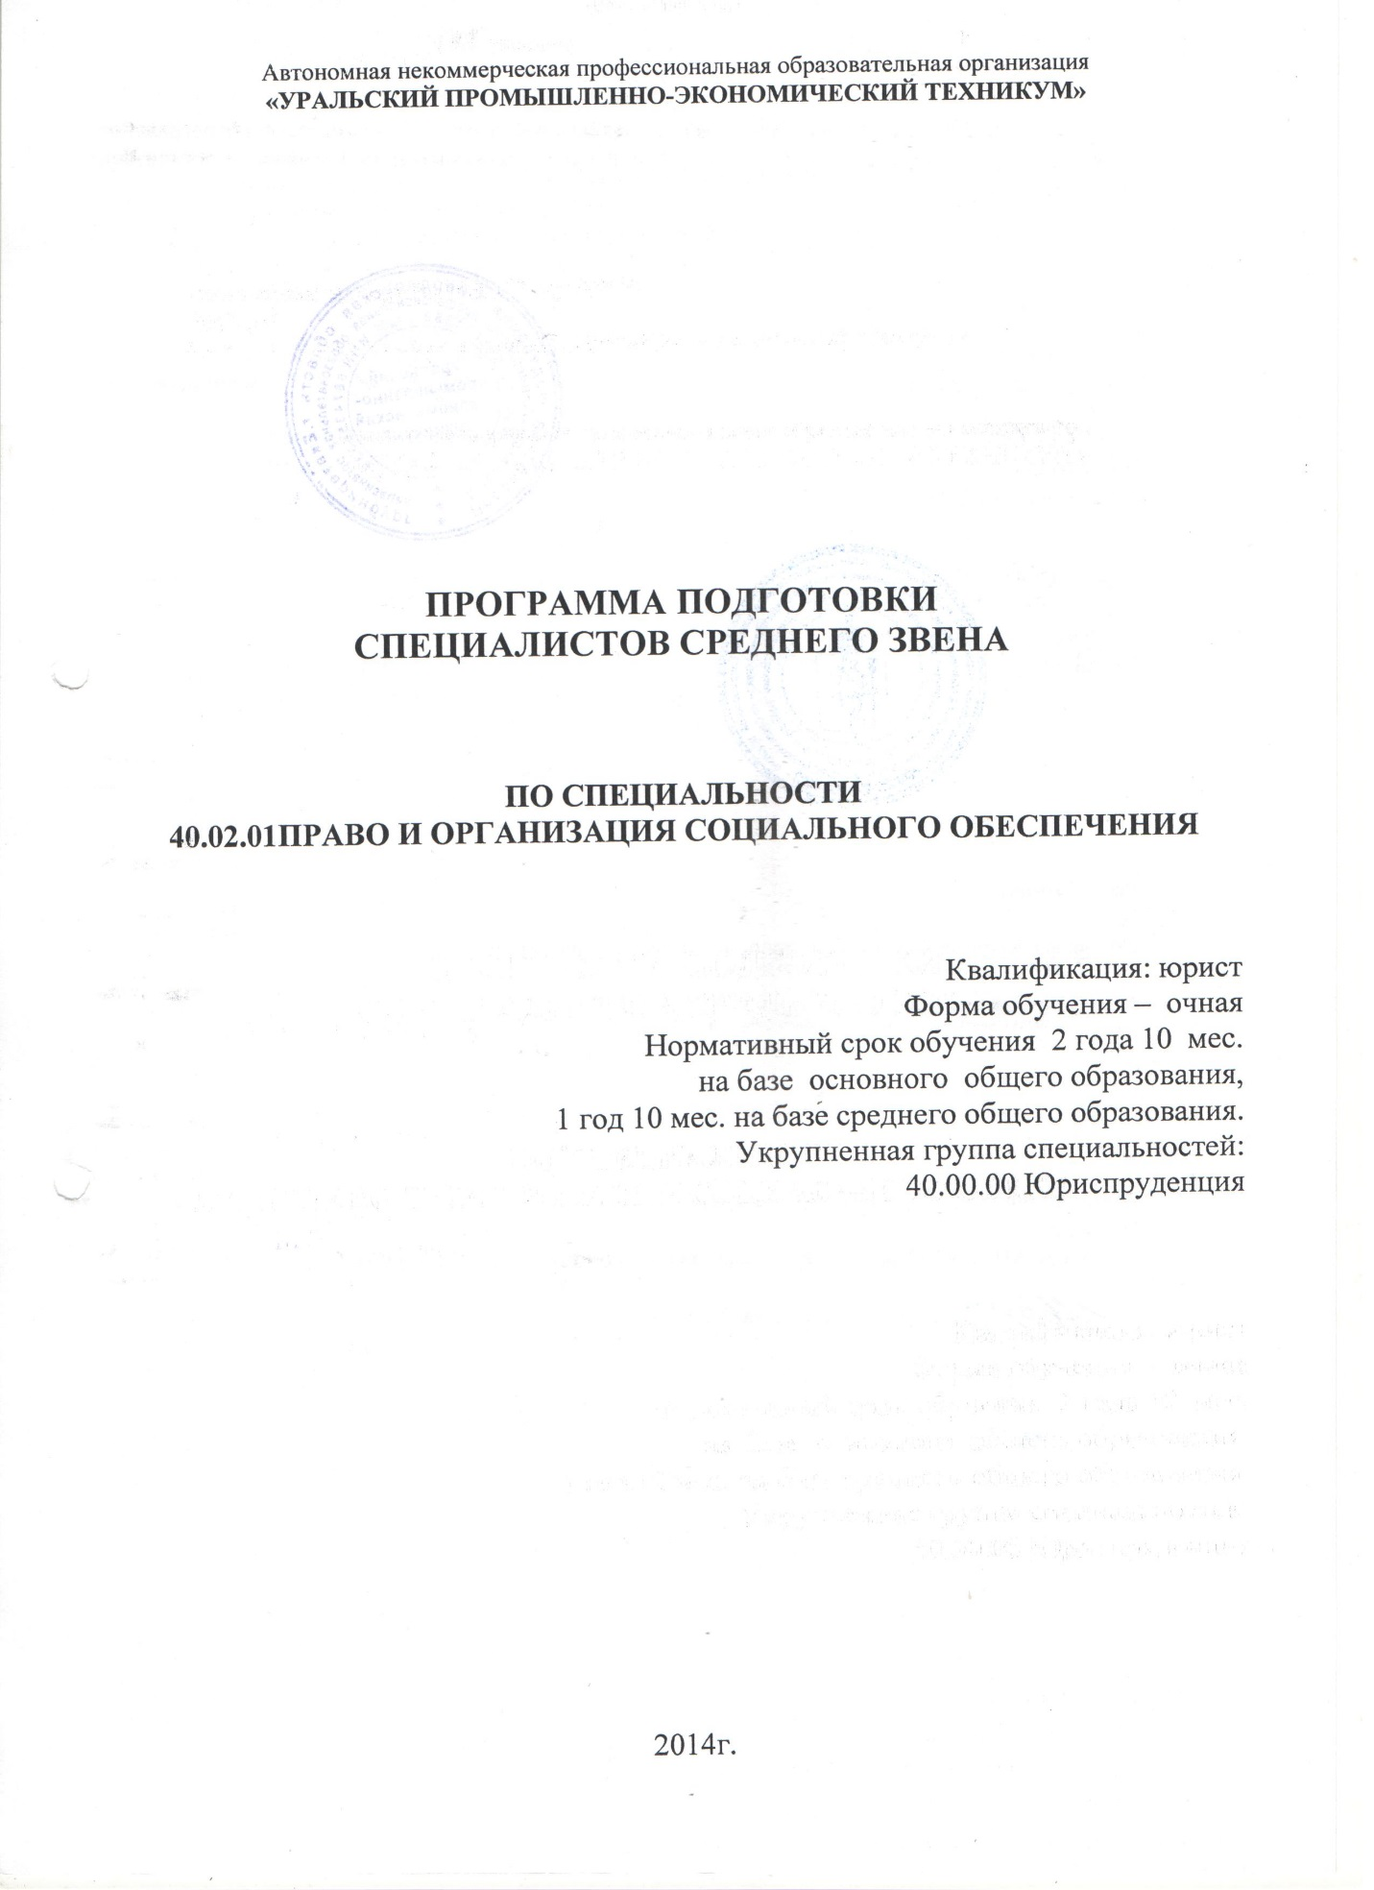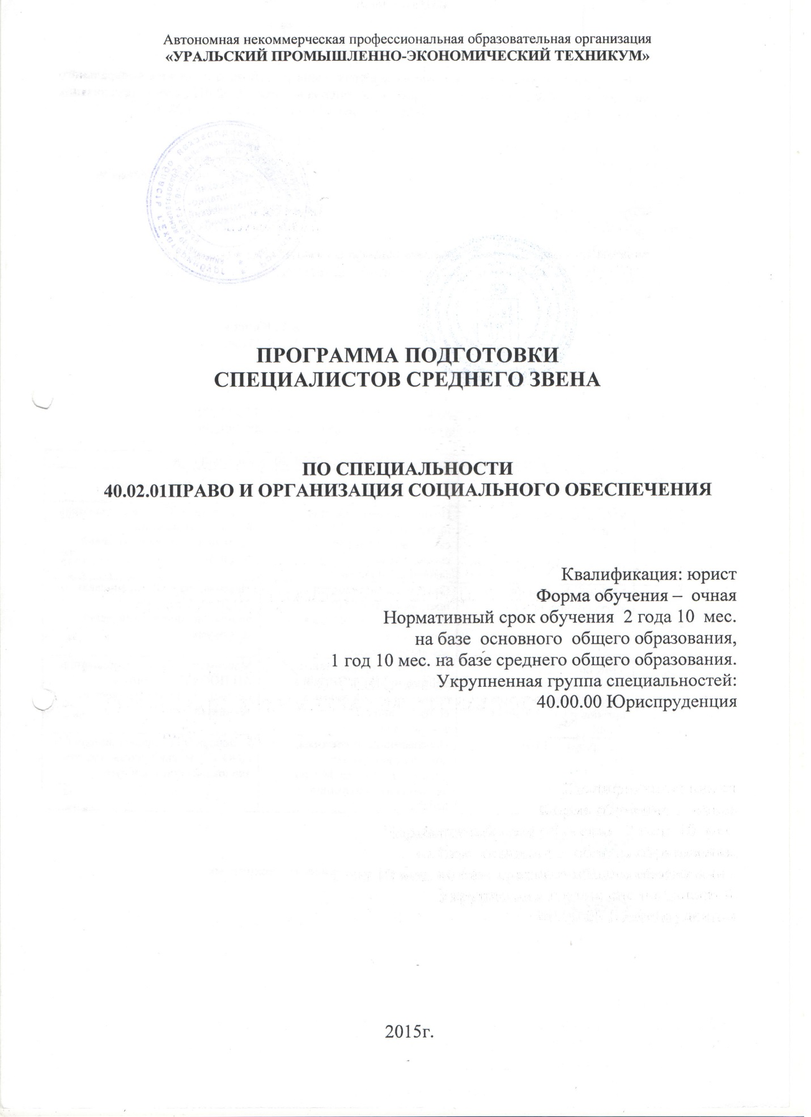

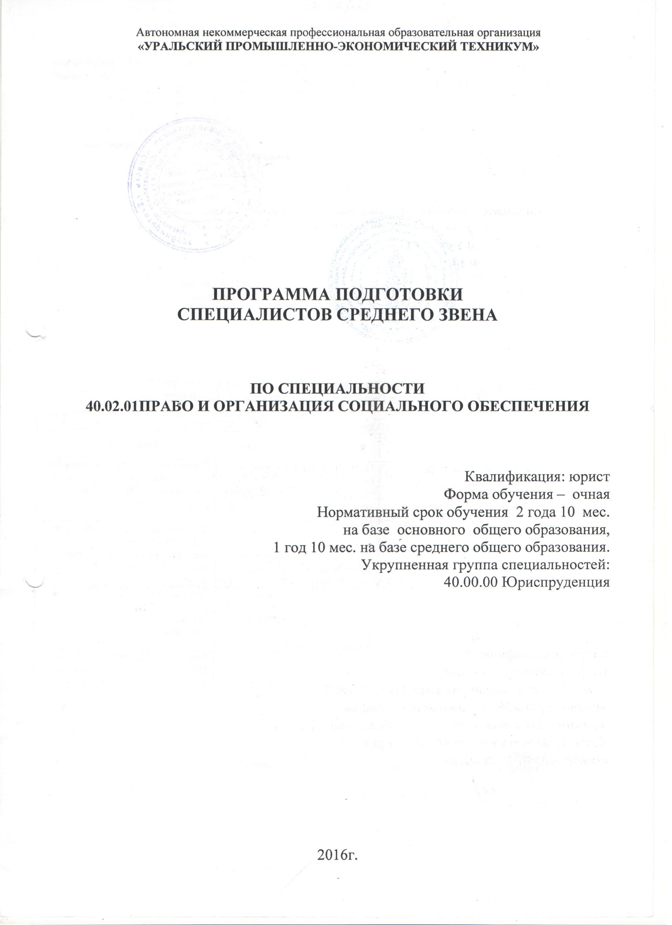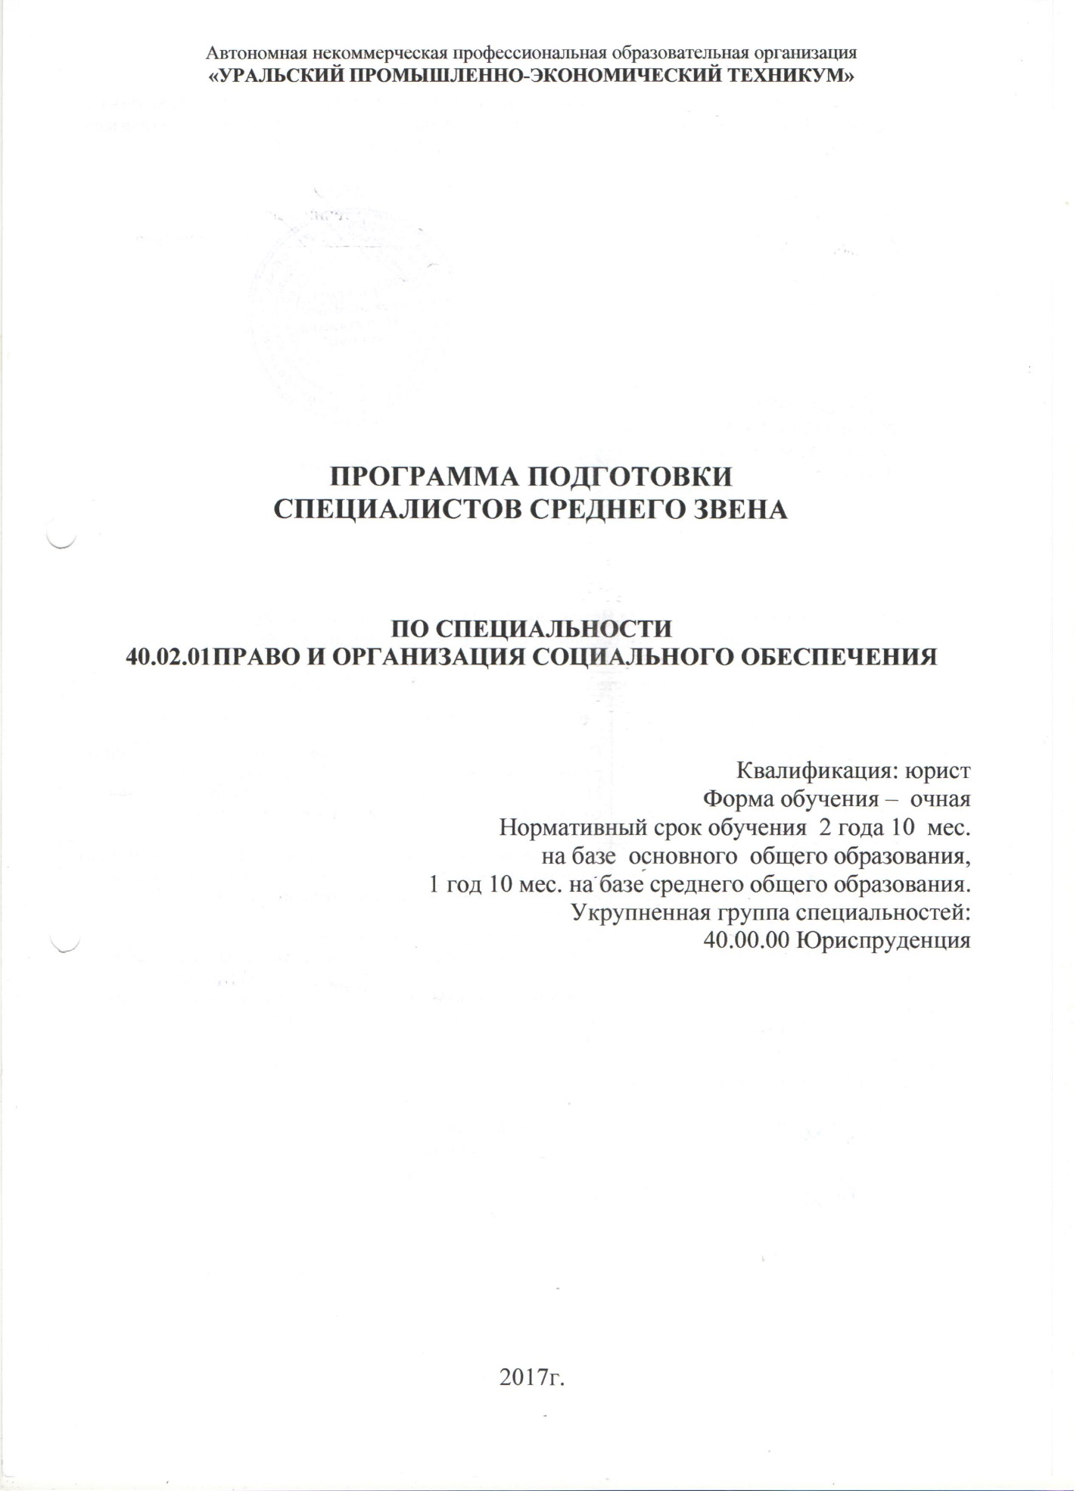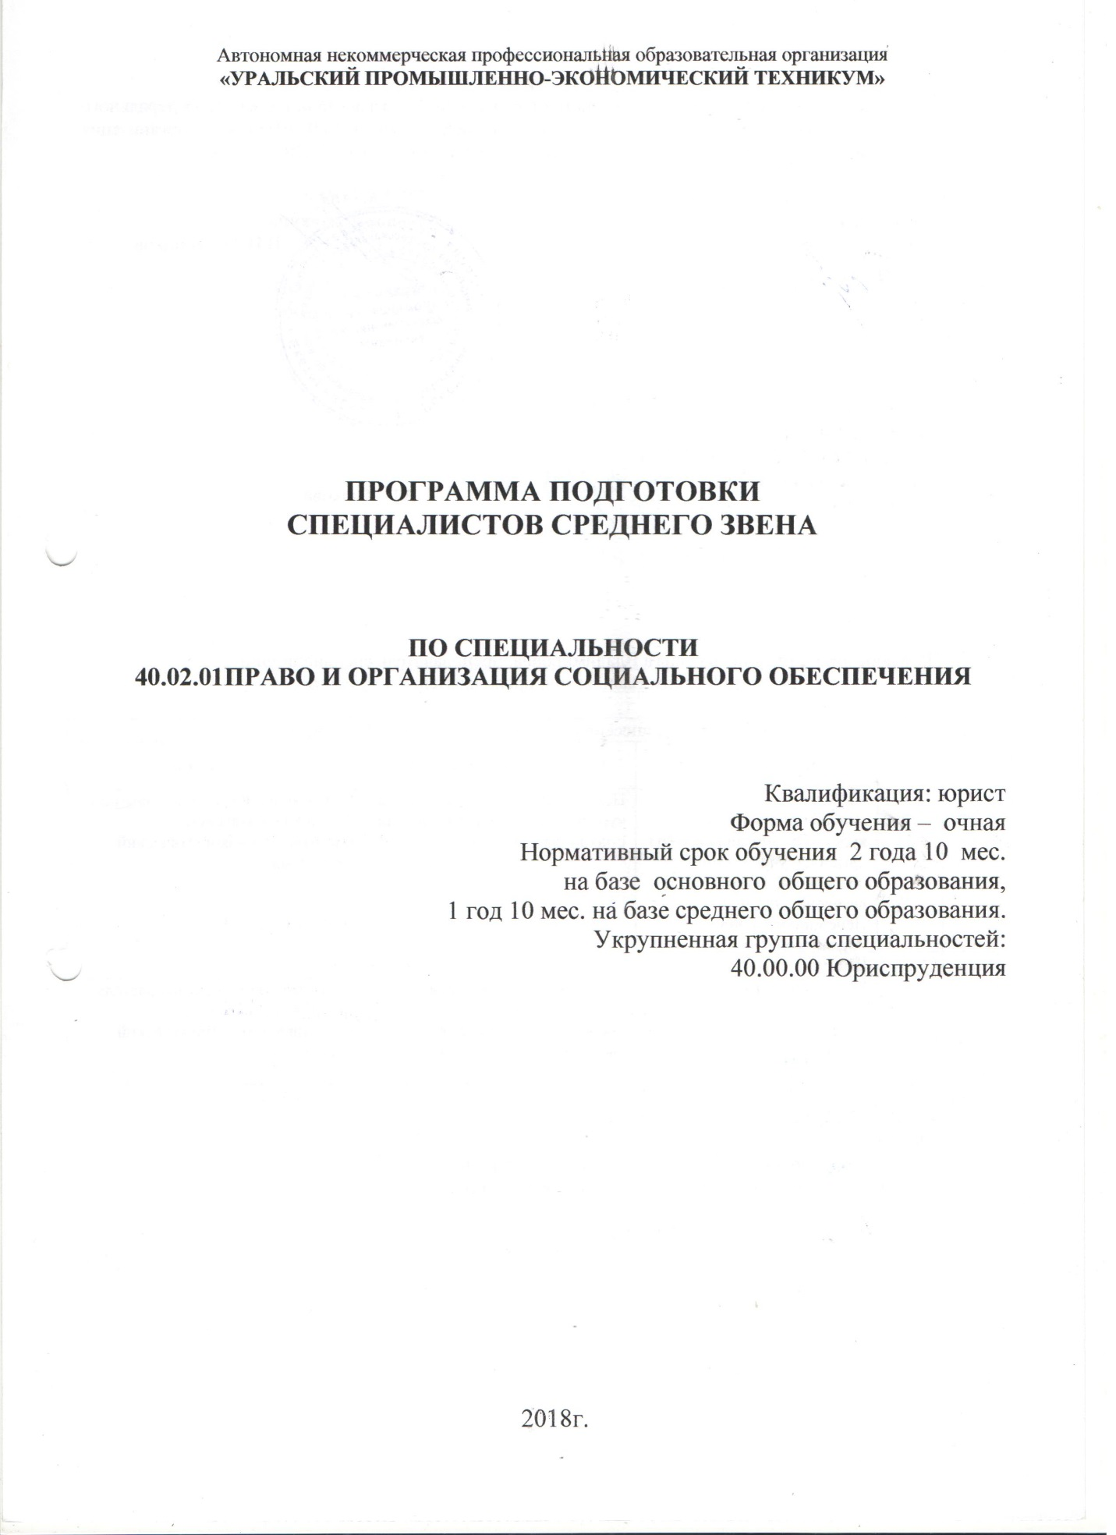

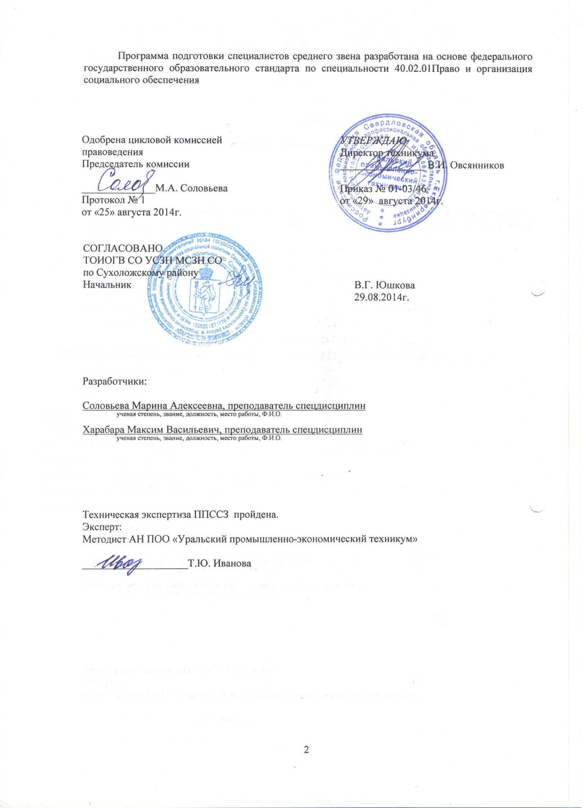

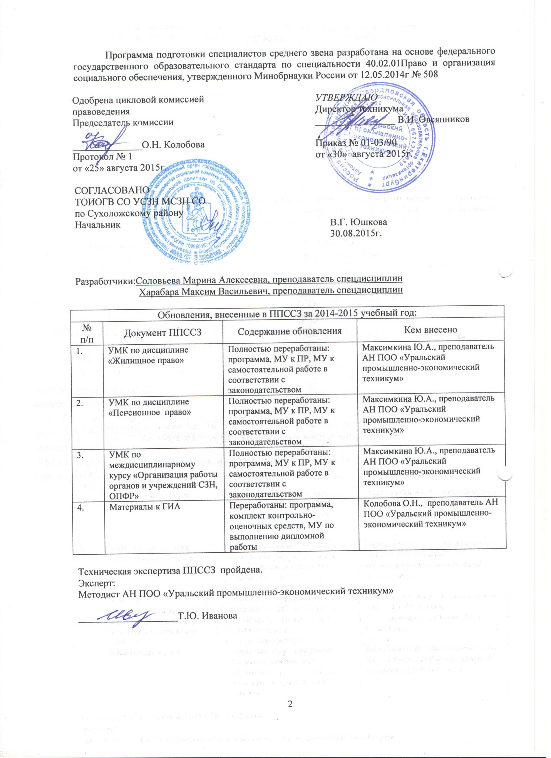

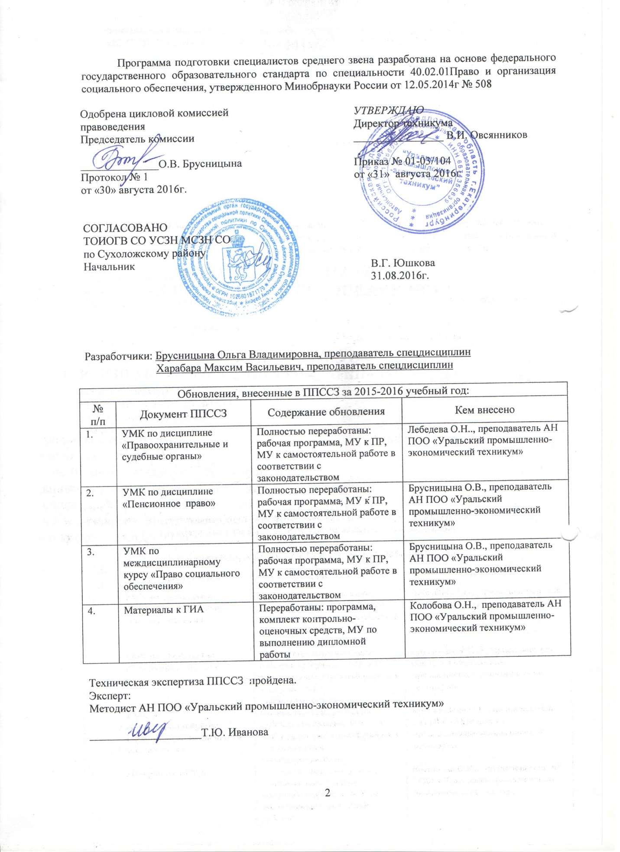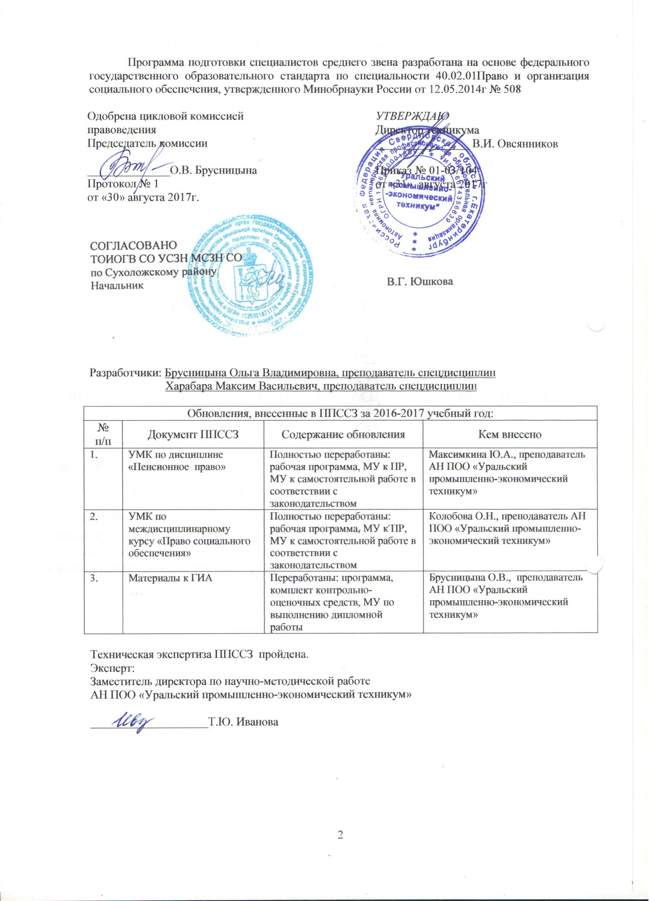

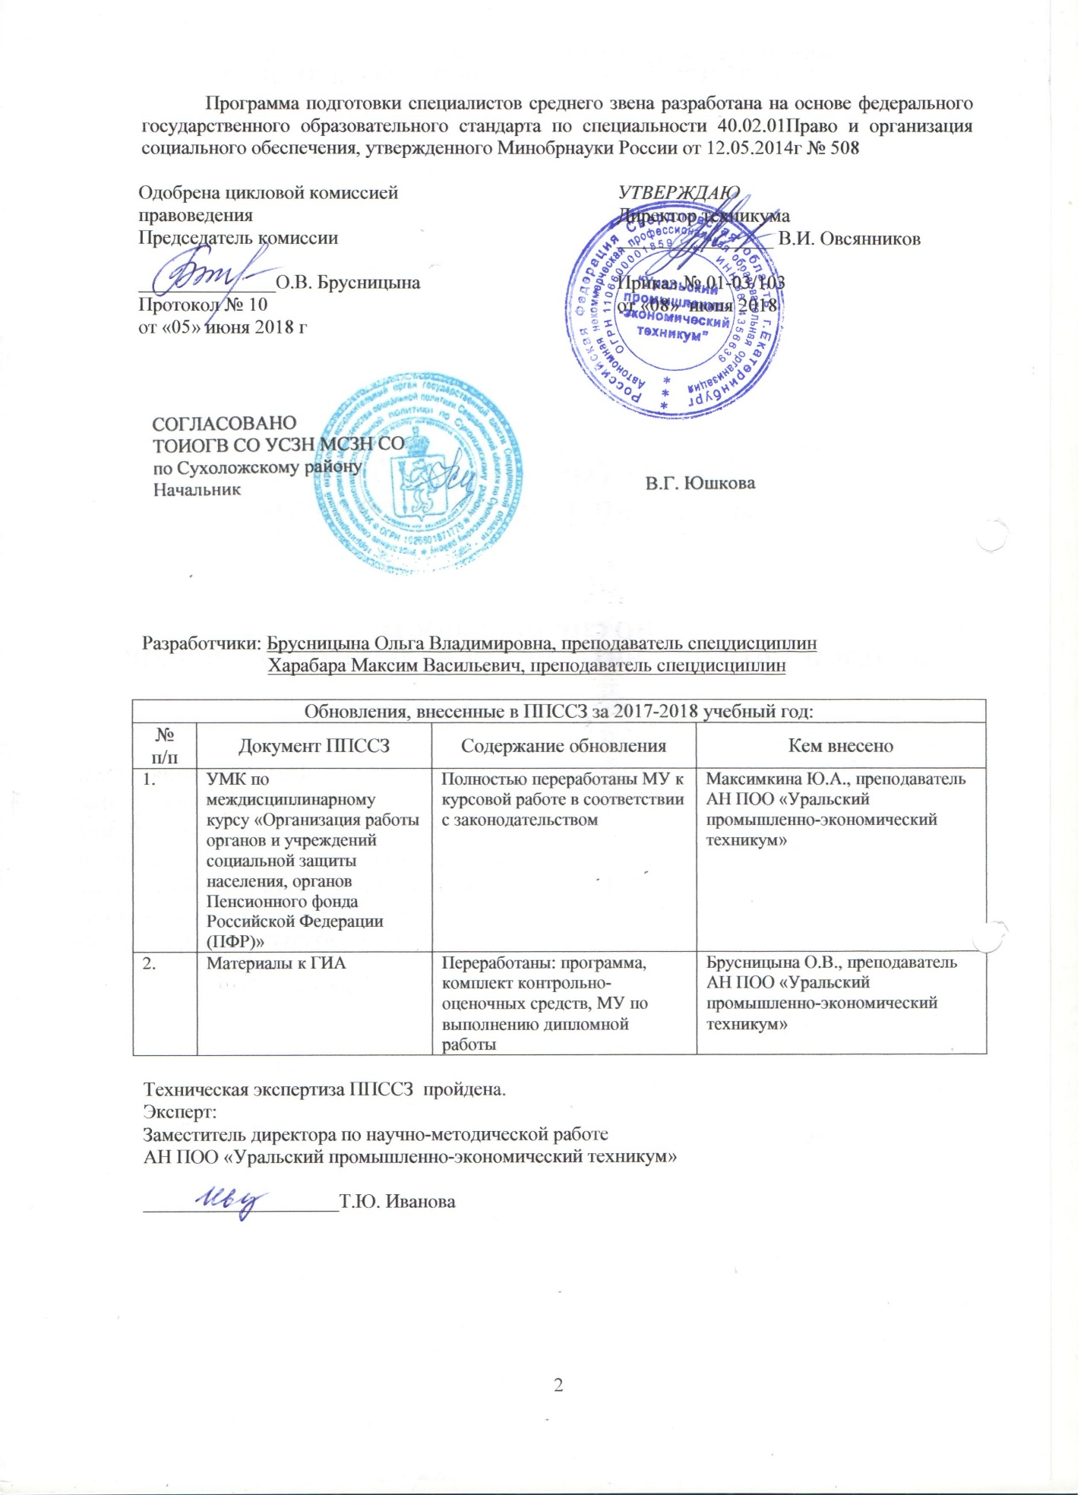

СОДЕРЖАНИЕ

1. Заключение о согласовании программы подготовки специалистов среднего звена по специальности СПО.
2. Используемые сокращения.
3. Общие положения.
4. Паспорт программы подготовки специалистов среднего звена (ППССЗ):
4.1 нормативно-правовые основы разработки ППССЗ;
4.2 требования к абитуриентам;
4.3 нормативный срок освоения программы;
4.4 характеристика профессиональной деятельности выпускников итребования к результатам освоения ППССЗ:
4.4.1 область и объекты профессиональной деятельности;
4.4.2 виды профессиональной деятельности и компетенции.
4.5 структура ППССЗ;
4.6. распределение вариативной части;
4.7. практикоориентированность ППССЗ;
4.8. распределение формирования компетенций в структуре ППССЗ;
4.9. базы практик;
4.10. требования к условиям реализации ППССЗ:
4.10.1минимальное материально-техническое обеспечение реализации ППССЗ;
4.10.2 кадровое обеспечение реализации ППССЗ;
4.11Аннотации программ дисциплин, профессиональных модулей
4.11.1 Аннотации программ дисциплин
4.11.2 аннотации программ профессиональных модулей
4.12 требования к оцениванию качества освоения ППССЗ
5. Документы, определяющие содержание и организацию образовательного процесса:
Приложение 1 Федеральный государственный образовательный стандарт среднего профессионального образования по специальности 40.02.01 Право и организация социального обеспечения, утвержденный приказом Министерства образования и науки Российской Федерации № 508 от 12 мая 2014г.
Приложение 2 Базисный учебный план
Приложение 3 Рабочие учебные планы
Приложение 4 Календарный учебный график
Приложение 5 Рабочие программы учебных дисциплин обязательной и вариативной части ППССЗ
Приложение 6 Рабочие программы профессиональных модулей обязательной части ППССЗ
Приложение 7 Рабочие программы учебной и производственной практик
Приложение 8 Материалы для оценки качества ППССЗ (фонд оценочных средств)
Приложение 9 Нормативно-правовые документы, регламентирующие организацию образовательного процесса
Список используемых источников

1. ЗАКЛЮЧЕНИЕ О СОГЛАСОВАНИИПРОГРАММЫ ПОДГОТОВКИ СПЕЦИАЛИСТОВ СРЕДНЕГО ЗВЕНА ПО СПЕЦИАЛЬНОСТИ СПО40.02.01ПРАВО И ОРГАНИЗАЦИЯ СОЦИАЛЬНОГО ОБЕСПЕЧЕНИЯ

Предприятие (организация) работодателя: Управление социальной политики Министерства социальной политики населения СО по Сухоложскому району ТОИОГВ СО

Специальность: 40.02.01Право и организация социального обеспечения

Образовательная база приема: основное общее образование, среднее общее образование.

Квалификация: юрист

Нормативный срок освоения ППССЗ:
на базе основного общего образования – 2 года 10 месяцев,
на базе среднего общего образования – 1 год 10 месяцев

Автор-разработчик ППССЗ: Автономная некоммерческая профессиональная образовательная организация «УРАЛЬСКИЙ ПРОМЫШЛЕННО-ЭКОНОМИЧЕСКИЙ ТЕХНИКУМ» (АН ПОО «Уральский промышленно-экономический техникум»)

ЗАКЛЮЧЕНИЕ

1. Представленная основная профессиональная образовательная программа по специальности среднего профессионального образования 40.02.01Право и организация социального обеспечения, разработана в соответствии с:
- требованиями ФГОС, утвержденного Минобрнауки РФ № 508от12 мая 2014г.;
- запросами работодателей;
- особенностями развития Уральского региона;
- потребностями экономики Уральского региона.

2. Содержание ППССЗ по специальности40.02.01Право и организация социального обеспечения отражает современные инновационные тенденции в развитии отрасли с учетом потребностей работодателей и экономики Уральского региона; направлено:

На освоение видов профессиональной деятельности по специальности в соответствии с ФГОС и присваиваемой квалификации:
- обеспечение реализации прав граждан в сфере пенсионного обеспечения и социальной защиты;
-организационное обеспечение деятельности учреждений социальной защиты населения и органов Пенсионного фонда Российской Федерации;

на формирование в соответствии с ФГОС следующих общих компетенций:

ОК 1. Понимать сущность и социальную значимость своей будущей профессии, проявлять к ней устойчивый интерес.
ОК 2. Организовывать собственную деятельность, выбирать типовые методы и способы выполнения профессиональных задач, оценивать их эффективность и качество.
ОК 3. Принимать решения в стандартных и нестандартных ситуациях и нести за них ответственность.
ОК 4. Осуществлять поиск и использование информации, необходимой для эффективного выполнения профессиональных задач, профессионального и личностного развития.
ОК 5. Использовать информационно-коммуникационные технологии в профессиональной деятельности.
ОК 6. Работать в коллективе и команде, эффективно общаться с коллегами, руководством, потребителями.
ОК 7. Брать на себя ответственность за работу членов команды (подчиненных), результат выполнения заданий.
ОК 8. Самостоятельно определять задачи профессионального и личностного развития, заниматься самообразованием, осознанно планировать повышение квалификации.
ОК 9. Ориентироваться в условиях постоянного изменения правовой базы.
ОК 10. Соблюдать основы здорового образа жизни, требования охраны труда.
ОК 11. Соблюдать деловой этикет, культуру и психологические основы общения, нормы и правила поведения.
ОК 12. Проявлять нетерпимость к коррупционному поведению.

следующих профессиональных компетенций:

Обеспечение реализации прав граждан в сфере пенсионного обеспечения и социальной защиты:
ПК 1.1. Осуществлять профессиональное толкование нормативных правовых актов для реализации прав граждан в сфере пенсионного обеспечения и социальной защиты.
ПК 1.2. Осуществлять прием граждан по вопросам пенсионного обеспечения и социальной защиты.
ПК 1.3. Рассматривать пакет документов для назначения пенсий, пособий, компенсаций, других выплат, а также мер социальной поддержки отдельным категориям граждан, нуждающимся в социальной защите.
ПК 1.4. Осуществлять установление (назначение, перерасчет, перевод), индексацию и корректировку пенсий, назначение пособий, компенсаций и других социальных выплат, используя информационно-компьютерные технологии.
ПК 1.5. Осуществлять формирование и хранение дел получателей пенсий, пособий и других социальных выплат.
ПК 1.6. Консультировать граждан и представителей юридических лиц по вопросам пенсионного обеспечения и социальной защиты.

Организационное обеспечение деятельности учреждений социальной защиты населения и органов Пенсионного фонда Российской Федерации:
ПК 2.1. Поддерживать базы данных получателей пенсий, пособий, компенсаций и других социальных выплат, а также услуг и льгот в актуальном состоянии.
ПК 2.2. Выявлять лиц, нуждающихся в социальной защите, и осуществлять их учет, используя информационно-компьютерные технологии.
ПК 2.3. Организовывать и координировать социальную работу с отдельными лицами, категориями граждан и семьями, нуждающимися в социальной поддержке и защите.

на формирование дополнительных знаний и умений по требованию работодателей:

в области уголовного права:
уметь:
- использовать нормативные документы;
- анализировать и решать юридические проблемы в сфере уголовно-правовых отношений;
- составлять основные правовые документы, относящиеся к будущей профессиональной деятельности.
знать:
- понятие преступления;
- отличительные признаки преступления;
- виды наказаний;
- основания освобождения от уголовной ответственности;
- виды преступлений в соответствии с Уголовным кодексом РФ.

в области финансового права:
уметь:
- пользоваться бюджетным кодексом; - правильно понимать нормы финансового права для уяснения бюджетной классификации и бюджетного процесса; - пользоваться налоговым кодексом и другими Федеральными законами непосредственно направленными на правовое регулирование государственных и муниципальных доходов;
- понимать процесс составления и исполнения смет учреждений;
- составлять документы (бланки) регламентирующие правовые основы безналичного денежного обращения.
знать:
Общую часть финансового права:
- финансовую систему РФ;
- основные принципы финансовой деятельности государства и муниципальных образований;
- общие положения о финансово-кредитных органах;
- компетенцию государственных органов и органов местного самоуправления в области финансовой деятельности и распределение компетенции между представительными и исполнительными органами в этой сфере;
- правовые формы финансовой деятельности государства и органов местного самоуправления;
- понятие и значение финансового контроля;
- методы финансового контроля;
Особенную часть финансового права:
- понятие, роль и правовую форму государственного и местного (муниципального) бюджетов;
- бюджетное устройство РФ;
- состав доходов и расходов бюджетной системы и их распределение между бюджетами;
- бюджетные права (компетенцию) РФ, её субъектов и муниципальных образований;
- понятие бюджетного процесса и его причины;
- правовой режим целевых государственных и местных денежных фондов;
- правовые основы государственного и муниципального кредита;
- правовое регулирование организации страхового дела;
- правовые основы денежного обращения и расчетов;
- правовые основы валютного регулирования и валютного контроля.

в области налогового права:
уметь:
- определять вид налога, его налоговую базу, период, объект;
- исчислять налог;
- заполнять и работать с нормативной документацией;
- отличать налоговое правонарушение от другого.
знать:
- понятие налога, сбора, системы налогообложения, её роли в жизни общества;
- виды налогов на территории субъектов РФ и РФ;
- условия наступления ответственности за налоговые правонарушения.

в области муниципального права:
уметь:
- ориентироваться в системе нормативных правовых актов, регламентирующих вопросы осуществления местного самоуправления в РФ;
- анализировать, толковать и правильно применять законы и другие нормативные правовые акты о местном самоуправлении;
- принимать решения и совершать юридические действия в соответствии с законодательством Российской Федерации, субъектов Российской Федерации и муниципальными правовыми актами;
- правильно составлять и оформлять юридические документы;
- выявлять, давать оценку и содействовать пресечению коррупционного поведения;
знать:
- выделяемые в науке муниципального права основные подходы к определению местного самоуправления;
- основные принципы и функции местного самоуправления;
- формы участия населения в местном самоуправлении;
- систему органов местного самоуправления, принципы их деятельности;
- территориальные основы местного самоуправления в РФ;
- финансово-экономические основы местного самоуправления;
- основания и порядок применения мер юридической ответственности за нарушения законодательства о местном самоуправлении.

в области жилищного права:
уметь:
- оперировать юридическими понятиями и категориями жилищного права;
- анализировать юридические факты и возникающие в связи с ними жилищные правоотношения;
- анализировать, толковать и правильно применять правовые нормы жилищного законодательства;
- правильно составлять и оформлять юридические документы;
знать:
- основные положения и понятия жилищного права, сущность и содержание жилищных правоотношений;

в области пенсионного права:
уметь:
- анализировать действующее законодательство в области пенсионного обеспечения;
- принимать документы, необходимые для установления пенсий; - определять перечень документов, необходимых для установления пенсий; - определять право, размер и сроки назначения трудовых пенсий, пенсий по государственному пенсионному обеспечению.
знать:
- содержание нормативных правовых актов федерального, регионального и муниципального уровней, регулирующих вопросы установления пенсий;
- понятия и виды трудовых пенсий, пенсий по государственному пенсионному обеспечению;
- порядок формирования пенсионных и личных дел получателей пенсий; - компьютерные программы по назначению пенсий, пособий, рассмотрению устных и письменных обращений граждан.

в области правоохранительных и судебных органов:
уметь:
- оперировать правовыми понятиями и категориями;
- анализировать и решать юридические проблемы в сфере правоохранительной деятельности;
- применять нормативно-правовые документы в деятельности правоохранительных и правоприменительных органов

знать:
- субъекты правоохранительной деятельности Российской Федерации;
- механизм правового регулирования;
-основные принципы организации и деятельности правоохранительных органов;
- основные формы и методы деятельности правоохранительных органов;
- основы государственной службы и правовой статус государственных служащих правоохранительных органов;
- содержание и способы обеспечения законности в деятельности правоохранительных органов;

в области нотариата:
уметь:
- осуществлять основные виды нотариальных действий;
- оформлять нотариальные документы.
знать:
- законодательство, регулирующее деятельность нотариата в РФ;
- систему органов нотариата, правовой статуе нотариуса:

- порядок совершения нотариальных действий;
- основы нотариального делопроизводства
в области этики и психологии профессиональной деятельности:
уметь:
- применять приемы эффективного общения в профессиональной деятельности;
- использовать приемы саморегуляции поведения в процессе межличностного общения.
знать:
- взаимосвязь общения и деятельности; цели, функции, виды и уровни общения;
- роли и ролевые ожидания в общении;
- виды социальных взаимодействий;
- механизмы взаимопонимания в общении;
- техники и приемы общения, правила слушания, ведения беседы, убеждения;
- источники, причины, виды и способы разрешения конфликтов.

3. Объем времени вариативной части ППССЗ1026часовоптимально распределен в профессиональной составляющей подготовки специалиста и отражает требования работодателей:

Код и  наименование  цикла, ПМ | Код и  наименование УД,  МДК | Наименование темы | Кол-во  час.
ЕН.00 Математический и общий естественнонаучный цикл |  |  | 69
 | ЕН.01 Математика | Вариативная часть используется для углубления математической подготовки путем введения дополнительных практических и самостоятельных работ по разделам:  - аналитическая геометрия -5 час,  - элементы математического анализа – 16 час,  - теория комплексных чисел – 10 час,  - теория вероятности и математическая статистика – 3 час,  - основы линейной алгебры – 5 час. | 39
 | ЕН.02 Информатика | Вариативная часть используется для расширения практических занятий с программным обеспечением (КОНСУЛЬТАНТ-ПЛЮС и ГАРАНТ). | 30
П.00 Профессиональный цикл |  |  | 462
ОП.00 Общепрофессиональные дисциплины |  |  | 365
 | ОП.01 Теория государства и права | Вариативная часть используется для создания практической подготовки студентов по дисциплине путем дополнительного введения практических и самостоятельных работ по разделам дисциплины:  Раздел 1. Теория государства – 10 час,  Раздел 2. Теория права – 16 час. | 26
 | ОП.02 Конституционное право | Вариативная часть используется для создания практической подготовки студентов по дисциплине путем дополнительного введения практических и самостоятельных работ по всем разделам и темам дисциплины:  Раздел 1. Конституционное право в системе права РФ – 4 час.,  Раздел 2. Конституция РФ и её развитие – 4 час,  Раздел 3. Конституционный строй РФ и его основы – 8 час.,  Раздел 4. Основы правового статуса личности – 8 час.,  Раздел 5. Органы власти РФ и её субъектов – 8 час. | 32
 | ОП.03 Административное право | Вариативная часть используется:  для углубления практической направленности дисциплины дополнительно введены практические работы по разделам дисциплины:  Раздел 2 Субъекты административного права – 8 час.,  Раздел 3 Формы и методы осуществления исполнительной власти – 8 час.,  Раздел 4 Административная юрисдикция – 8 час.,  Раздел 5 Административно-правовая организация управления – 8 час. | 32
 | ОП.05 Трудовое право | Вариативная часть используется для углубления теоретических и практических знаний по разделам дисциплины:  Раздел 1. Общая часть – 18 час.,  Раздел 2. Особенная часть – 18 час. | 36
 | ОП.06 Гражданское право | Вариативная часть используется для углубления теоретических и практических знаний по разделам дисциплины:  Раздел 2. Право собственности и другие вещные права – 4 час.  Раздел 3. Общая часть обязательственного права – 6 час.  Раздел 4. Виды договоров – 10 час  Раздел 5. Внедоговорные обязательства – 8 час  Раздел 6. Наследственное право – 4 час.  Раздел 7. Основы права интеллектуальной собственности – 8 час | 40
 | ОП.07 Семейное право | Вариативная часть используется для углубления теоретических и практических знаний по разделам дисциплины:  Раздел 2. Брак – 2 час.  Раздел 3. Семья – 2 час. | 4
 | ОП.08 Гражданский процесс | Вариативная часть используется для углубления теоретических и практических знаний по разделам дисциплины:  Раздел 1. Общие положения- 6 час.,  Раздел 2. Производство в суде первой инстанции – 12 час.,  Раздел 3. Производство в суде второй инстанции – 12 час.,  Раздел 4. Пересмотр судебных постановлений, вступивших в законную силу – 10 час. | 40
 | ОП.09 Страховое дело | Вариативная часть используется для углубления практической подготовки студентов по дисциплине в виде введения сквозной задачи повышенной сложности. | 40
 | ОП.10 Статистика | Вариативная часть используется:  для углубления практической направленности дисциплины дополнительно введены практические работы по разделам дисциплины:  Раздел 3. Сводка и группировка статистических данных – 4 час;  Раздел 5. Статистические показатели – 4 час;  Раздел 8. Выборочное наблюдение в статистике – 4 час.  Для расширения диапазона дисциплины дополнительно введены:  в разделе 6 Ряды динамики в статистике: Тема 6.2. Методы анализа основной тенденции (тренда) в рядах динамики и Тема 6.3. Модели сезонных колебаний. – 6 час;  раздел 9. Статистическое изучение связи между явлениями – 6 час. | 24
 | ОП.11 Экономика организации | Вариативная часть используется для создания практической подготовки студентов по дисциплине путем дополнительного введения практических и самостоятельных работ по всем разделам и темам дисциплины:  Раздел 1. Организация, отрасль в условиях рынка – 4 час;  Раздел 2. Материально-техническая база организации - 4 час;  Раздел 3.Трудовые ресурсы и оплата труда в организации – 4 час;  Раздел 4. Себестоимость, цена, прибыль и рентабельность – основные показатели деятельности организации (предприятия) – 4 час;  Раздел 5. Планирование деятельности организации – 6 час. | 22
 | ОП.12 Менеджмент | Вариативная часть используется для создания практикой направленности дисциплины и совершенствования практической подготовки студентов, дополнительно введены практические работы по всем темам учебной дисциплины. | 24
 | ОП.13 Документационное обеспечение управления | Вариативная часть используется для углубления теоретических и практических знаний по дисциплине путем введения:  в разделе 1 Современное делопроизводство. Документированная информация Темы 1.3.Нормативно-правовая база ДОУ – 8 час,  раздела 2 Организация документооборота и технология делопроизводства -3 час;  раздела 3 Работа с документами (подготовка, оформление, хранение) – 10 час. | 21
ПМ.00 Профессиональные модули | ОП.14 Информационные технологии в профессиональной деятельности | Вариативная часть используется для расширения практических занятий с программным обеспечением (КОНСУЛЬТАНТ-ПЛЮС и ГАРАНТ). | 24
 |  |  | 97
ПМ.01  Обеспечение реализации прав граждан в сфере пенсионного обеспечения и социальной защиты | МДК.01.01 Право социального обеспечения | Вариативная часть используется для углубления теоретических знаний по разделам междисциплинарного курса:  Раздел 1. Организационно- правовые формы осуществления права на социальное обеспечение – 10 час.,  Раздел 2. Пенсионное законодательство РФ – 14 час.,  Раздел 3. Социальное обеспечение и обслуживание в РФ – 14 час | 38
ИТОГО: |  |  | 531 час.

- дополнительно введены следующие общепрофессиональные дисциплины:

Код  дисциплины | Наименование дисциплины | Количество часов
ОП.16 | Уголовное право | 42
ОП.17 | Финансовое право | 32
ОП.18 | Налоговое право | 32
ОП.19 | Муниципальное право | 32
ОП.20 | Жилищное право | 34
ОП.21 | Пенсионное право | 34
ОП.22 | Правоохранительные и судебные органы | 46
ОП.23 | Нотариат | 42
ОП.24 | Этика и психология профессиональной деятельности | 36
ИТОГО: |  | 495 час.

4. ППССЗ по специальности 40.02.01 Право и организация социального обеспечения разработана в соответствии с требованиями ФГОС к материально-техническому обеспечению образовательного процесса.

Вывод: данная программа подготовки специалистов среднего звена позволяет подготовить юриста по специальности 40.02.01 Право и организация социального обеспечения в соответствии с ФГОС, требованиям экономики и запросам работодателей региона.

Руководитель ________________________ В.Г. Юшкова

М.П.

2. ИСПОЛЬЗУЕМЫЕ СОКРАЩЕНИЯ

СПО – среднее профессиональное образование
ППССЗ – программа подготовки специалистов среднего звена
ОО – образовательная организация
УД – учебная дисциплина
ПМ – профессиональный модуль
ПК – профессиональная компетенция
ОК – общая компетенция
МДК – междисциплинарный курс
УП – учебная практика
ПП – производственная практика
ГИА – государственная итоговая аттестация

3. ОБЩИЕ ПОЛОЖЕНИЯ

ППССЗ представляет собой комплекс нормативно-методической документации, разработанной на основе федерального государственного образовательного стандарта по специальности СПО, утвержденного приказом Министерства образования и науки Российской Федерации № 508от 12.05.2014 года с учетом регионального рынка труда, регламентирующий содержание, организацию и оценку качества подготовки студентов и выпускников.
Программа подготовки специалистов среднего звена (далее - ППССЗ)обеспечивает достижение студентами результатов обучения, установленных указанным федеральным государственным образовательным стандартом.
ППССЗ состоит из:
-паспорта ППССЗ;
-базисного учебного плана;
-рабочего учебного плана;
-календарного учебного графика;
-рабочих программ учебных дисциплин;
-рабочих программ профессиональных модулей;
-рабочих программ учебной, производственной и преддипломной практик;
-нормативно-правовых документов, регламентирующих организацию образовательного процесса.
ППССЗ ежегодно пересматривается и при необходимости обновляется в части содержания учебных планов, состава и содержания рабочих программ дисциплин, рабочих программ профессиональных модулей, программ учебной и производственной практик, методических материалов, обеспечивающих качество подготовки студентов.
Основными пользователями ППССЗ являются:
- преподаватели, сотрудники техникума обеспечивающие проведение образовательного процесса по специальности Право и организация социального обеспечения;
- студенты, обучающиеся по данной специальности;
- администрация и коллективные органы управления АН ПОО «Уральский промышленно-экономический техникум»;
- абитуриенты и их родители;
- работодатели.

4. ПАСПОРТ ПРОГРАММЫ ПОДГОТОВКИ
СПЕЦИАЛИСТОВ СРЕДНЕГО ЗВЕНА

4.1Нормативно-правовые основы разработки программы подготовки специалистов среднего звена
ППССЗ40.02.01 «Право и организация социального обеспечения» - комплекс нормативно-методической документации, регламентирующий содержание, организацию и оценку качества подготовки обучающихся и выпускников по профессии «Юрист», специальности 40.02.01 «Право и организация социального обеспечения».
Нормативную правовую основу разработки ППССЗ (далее - программа) составляют:
- Федеральный закон от 29.12.2012 № 273-ФЗ «Об образовании в Российской Федерации»;
- Федеральный закон от 21.07.2007 № 194-ФЗ «О внесении изменений в отдельные законодательные акты Российской Федерации в связи с установлением обязательности общего образования»;
- федеральный государственный образовательный стандарт (ФГОС) среднего профессионального образования (СПО)специальности 40.02.01 «Право и организация социального обеспечения, утвержденный приказом Минобрнауки РФ от 12.05.2014г № 508»;
- Федеральный закон №307-ФЗ от 1 декабря 2007г. «О внесении изменений в отдельные законодательные акты Российской Федерации в целях предоставления объединениям работодателей права участвовать в разработке и реализации государственной политики в области профессионального образования»;
- Концепция действий на рынке труда, п.3 (одобрена распоряжением Правительства Российской Федерации от 15 августа 2008 г., № 1193-р);
- Правила участия объединений работодателей в разработке и реализации государственной политики в области профессионального образования, п.3 (утверждены постановлением Правительства Российской Федерации от 24 декабря 2008 г., № 1015);
- Письмо Департамента государственной политики в сфере подготовки рабочих кадров и дпо Минобрнауки РФ от 17 марта 2015 г. № 06-259 «Рекомендации по организации получения среднего общего образования в пределах освоения образовательных программ среднего профессионального образования на базе основного общего образования с учетом требований федеральных государственных образовательных стандартов и получаемой профессии или специальности среднего профессионального образования»;
- Положение об оценке и сертификации квалификаций выпускников образовательных учреждений профессионального образования, других категорий граждан, прошедших профессиональное обучение в других формах (утв. Минобрнауки 31 июля 2009 г.);
- Разъяснения по формированию учебного плана ОПОП НПО и СПО;
- Письмо Министерства образования и науки РФ «О разъяснениях по формированию учебного плана ОПОП НПО и СПО»;
- Календарный учебный график образовательного учреждения СПО;
- Разъяснения по формированию примерных программ учебных дисциплин начального профессионального и среднего профессионального образования на основе Федеральных государственных образовательных стандартов начального профессионального и среднего профессионального образования (Утверждены Директором Департамента государственной политики и нормативно-правового регулирования в сфере образования Министерства образования и науки Российской Федерации 2 августа 2009 г.);
- Разъяснения по формированию примерных программ профессиональных модулей начального профессионального и среднего профессионального образования на основе Федеральных государственных образовательных стандартов начального профессионального и среднего профессионального образования (Утверждены Директором Департамента государственной политики и нормативно-правового регулирования в сфере образования Министерства образования и науки Российской Федерации 2 августа 2009 г.);
- Нормативно-методические документы АН ПОО «Уральский промышленно-экономический техникум»

4.2Требования к абитуриентам

Лица, поступающие на обучение, должны иметь документ об уровне образования:
- аттестат о среднем общем образовании;
- аттестат об основном общем образовании;
- диплом о начальном профессиональном образовании с указанием о полученном уровне общего образования и оценками по дисциплинам Базисного учебного плана общеобразовательных учреждений;
- документ об образовании более высокого уровня.

4.3. Нормативный срок освоения программы

Нормативный срок освоения ППССЗ базовой подготовки по специальности СПО40.02.01 «Право и организация социального обеспечения» при очной форме обучения составляет:
_ на базе среднего общего образования – 1 год 10 месяцев;
– на базе основного общего образования – 2 года 10 месяцев.

Трудоемкость ППССЗ на базе среднего общего образования

Обучение по учебным циклам | 61нед.
Учебная практика | 8нед.
Производственная практика (по профилю специальности)
Производственная практика (преддипломная) | 4 нед.
Промежуточная аттестация | 3 нед.
Государственная (итоговая аттестация) | 6 нед.
Каникулярное время | 13 нед.
Итого | 95 нед.

Трудоемкость ППССЗ на базе основного общего образования

Обучение по учебным циклам | 100нед.
Учебная практика | 8нед.
Производственная практика (по профилю специальности)
Производственная практика (преддипломная) | 4 нед
Промежуточная аттестация | 5 нед.
Государственная (итоговая аттестация) | 6 нед.
Каникулярное время | 24 нед.
Итого | 147 нед.

На освоение ППССЗ предусмотрено следующее количество часов:
максимальное количество часов –3186 час. из них:
аудиторных занятий –2124 час.
самостоятельной работы –1062 час.
часов учебной практики –72 час.
часов производственной практики (по профилю специальности) –216 час.
часов производственной практики (преддипломной) –144 час.

4.4. Характеристика профессиональной деятельности выпускников и требования к результатам освоения ППССЗ

4.4.1. Область и объекты профессиональной деятельности
Область профессиональной деятельности выпускников:
- реализация правовых норм в социальной сфере,
- выполнение государственных полномочий по пенсионному обеспечению,
- государственных и муниципальных полномочий по социальной защите населения.

Объектами профессиональной деятельности выпускников являются:
- документы правового характера;
- базы данных получателей пенсий, пособий и мер социальной поддержки отдельных категорий граждан и семей, состоящих на учете;
- пенсии, пособия, компенсации и другие выплаты, отнесенные к компетенциям органов и учреждений социальной защиты населения, а также органов Пенсионного фонда Российской Федерации;
- государственные и муниципальные услуги отдельным лицам, семьям и категориям граждан, нуждающимся в социальной поддержке и защите.

4.4.2. Виды профессиональной деятельности и компетенции

Виды профессиональной деятельности и профессиональные компетенции выпускника:

Вид  профессиональной  деятельности | Код ПК | Наименование ПК
В соответствии с ФГОС и присваиваемыми квалификациями
Обеспечение реализации прав граждан в сфере пенсионного обеспечения и социальной защиты. | ПК 1.1. | Осуществлять профессиональное толкование нормативных правовых актов для реализации прав граждан в сфере пенсионного обеспечения и социальной защиты.
 | ПК 1.2. | Осуществлять прием граждан по вопросам пенсионного обеспечения и социальной защиты.
 | ПК 1.3. | Рассматривать пакет документов для назначения пенсий, пособий, компенсаций, других выплат, а также мер социальной поддержки отдельным категориям граждан, нуждающимся в социальной защите.
 | ПК 1.4. | Осуществлять установление (назначение, перерасчет, перевод), индексацию и корректировку пенсий, назначение пособий, компенсаций и других социальных выплат, используя информационно-компьютерные технологии
 | ПК 1.5. | Осуществлять формирование и хранение дел получателей пенсий, пособий и других социальных выплат.
 | ПК 1.6. | Консультировать граждан и представителей юридических лиц по вопросам пенсионного обеспечения и социальной защиты.
Организационное обеспечение деятельности учреждений социальной защиты населения и органов Пенсионного фонда Российской Федерации. | ПК 2.1. | Поддерживать базы данных получателей пенсий, пособий, компенсаций и других социальных выплат, а также услуг и льгот в актуальном состоянии.
 | ПК 2.2. | Выявлять лиц, нуждающихся в социальной защите, и осуществлять их учет, используя информационно-компьютерные технологии.
 | ПК 2.3. | Организовывать и координировать социальную работу с отдельными лицами, категориями граждан и семьями, нуждающимися в социальной поддержке и защите.

Общие компетенции выпускника

Код ОК | Наименование
ОК 1. | Понимать сущность и социальную значимость своей будущей профессии, проявлять к ней устойчивый интерес.
ОК 2. | Организовывать собственную деятельность, выбирать типовые методы и способы выполнения профессиональных задач, оценивать их эффективность и качество.
ОК 3. | Принимать решения в стандартных и нестандартных ситуациях и нести за них ответственность.
ОК 4. | Осуществлять поиск и использование информации, необходимой для эффективного выполнения профессиональных задач, профессионального и личностного развития.
ОК 5. | Использовать информационно-коммуникационные технологии в профессиональной деятельности.
ОК 6. | Работать в коллективе и команде, эффективно общаться с коллегами, руководством, потребителями.
ОК 7. | Брать на себя ответственность за работу членов команды (подчиненных), результат выполнения заданий.
ОК8. | Самостоятельно определять задачи профессионального и личностного развития, заниматься самообразованием, осознанно планировать повышение квалификации.
ОК9. | Ориентироваться в условиях постоянного изменения правовой базы.
ОК 10. | Соблюдать основы здорового образа жизни, требования охраны труда.
ОК 11. | Соблюдать деловой этикет, культуру и психологические основы общения, нормы и правила поведения.
ОК 12. | Проявлять нетерпимость к коррупционному поведению.

4.5. Структура основной профессиональной образовательной программы

ППССЗ имеет следующую структуру:

Код УД,  ПМ, МДК | Наименование дисциплины, МДК
Общий гуманитарный и социально-экономический цикл
ОГСЭ.01. | Основы философии
ОГСЭ.02. | История
ОГСЭ.03. | Иностранный язык
ОГСЭ.04. | Физическая культура
Математический и общий естественнонаучный цикл
ЕН.01. | Математика
ЕН.02. | Информатика
Профессиональный цикл
Общепрофессиональные дисциплины
ОП.01. | Теория государства и права
ОП.02. | Конституционное право
ОП.03. | Административное право
ОП.04. | Основы экологического права
ОП.05. | Трудовое право
ОП.06. | Гражданское право
ОП.07. | Семейное право
ОП.08. | Гражданский процесс
ОП.09. | Страховое дело
ОП.10. | Статистика
ОП.11. | Экономика организации
ОП.12. | Менеджмент
ОП.13. | Документационное обеспечение управления
ОП.14. | Информационные технологии в профессиональной деятельности
ОП.15. | Безопасность жизнедеятельности
ОП.16. | Уголовное право
ОП.17. | Финансовое право
ОП.18. | Налоговое право
ОП.19. | Муниципальное право
ОП.20. | Жилищное право
ОП.21. | Пенсионное право
ОП.22. | Правоохранительные и судебные органы
ОП.23. | Нотариат
ОП.24. | Этика и психология профессиональной деятельности
Профессиональные модули
ПМ.01 | Обеспечение реализации прав граждан в сфере пенсионного обеспечения и социальной защиты
МДК.01.01. | Право социального обеспечения
МДК.01.02. | Психология социально-правовой деятельности
УП.01 | Учебная практика
ПП.01. | Производственная практика
ПМ.02 | Организационное обеспечение деятельности учреждений социальной защиты населения и органов Пенсионного фонда Российской Федерации
МДК.02.01. | Организация работы органов и учреждений социальной защиты населения и органов ПФР
ПП.02. | Производственная практика
ПДП.00. Производственная практика (преддипломная)
ПА.00 Промежуточная аттестация
ГИА.00 Государственная (итоговая) аттестация
ГИА.01 Подготовка выпускной квалификационной работы
ГИА.02 Защита выпускной квалификационной работы

6. Распределение вариативной части

Часы вариативной части в объеме1029 часов распределены в структуре ППССЗ следующим образом: 531 час использован на углубление теоретической и практической составляющих обязательной части учебных циклов, 495 час использованы на увеличение объема общепрофессионального цикла за счет включения ряда дисциплин правового характера.

Код и  наименование  цикла, ПМ | Код и  наименование УД,  МДК | Наименование темы | Кол-во  час.
ЕН.00 Математический и общий естественнонаучный цикл |  |  | 69
 | ЕН.01 Математика | Вариативная часть используется для углубления математической подготовки путем введения дополнительных практических и самостоятельных работ по разделам:  - аналитическая геометрия -5 час,  - элементы математического анализа – 16 час,  - теория комплексных чисел – 10 час,  - теория вероятности и математическая статистика – 3 час,  - основы линейной алгебры – 5 час.  В результате изучения вариативной части учебного цикла обучающийся должен:  знать:  - основные понятия аналитической геометрии, определения и свойства математических объектов в этой области, формулировки утверждений, методы их доказательства;  - применение теории комплексных чисел для решения практических задач  -основные понятия комбинаторики;  - основы теории вероятностей и математической статистики;  - понятие о матрице, виды матриц, свойства операций над матрицами; определение обратной матрицы, свойства обратной матрицы, понятие о ранге матрицы, понятие об определителе матрицы  уметь: решать задачи вычислительного и теоретического характера в области геометрии трехмерного евклидова (аффинного) пространства и проективной плоскости, доказывать утверждения;  применять стандартные методы и модели к решению вероятностных и статистических задач;  - пользоваться расчетными формулами, таблицами, графиками при решении статистических задач;  -выполнять действия над матрицами (сложение матриц, умножение матрицы на число, умножение матриц, транспонирование матрицы); находить матрицу, обратную данной | 39
 | ЕН.02 Информатика | Вариативная часть используется для расширения практических занятий с программным обеспечением (КОНСУЛЬТАНТ-ПЛЮС и ГАРАНТ).  В результате изучения вариативной части учебного цикла обучающийся при работе с системой ПО «Консультант Плюс» должен:  знать:  - структуру информационного банка;  - схемы поиска документов;  - схемы работы с карточкой реквизитов;  - работу со словарем (тематика, дата, номер);  - поиск по тексту документа;  уметь:  - находить и просматривать документ;  - печатать документ;  - записывать документ в файл | 30
П.00 Профессиональный цикл |  |  | 462
ОП.00 Общепрофессиональные дисциплины |  |  | 365
 | ОП.01 Теория государства и права | Вариативная часть используется для создания практической подготовки студентов по дисциплине путем дополнительного введения практических и самостоятельных работ по разделам дисциплины:  Раздел 1. Теория государства – 10 час,  Раздел 2. Теория права – 16 час.  В результате изучения вариативной части учебного цикла обучающийся должен:  знать:  -историю государства и права  - формы возникновения государства, основные политические права, предпосылки происхождения государства и права  уметь :  - анализировать социальные нормы государства и права как важнейшего социального института  - анализировать закономерности функционирования государства и права | 26
 | ОП.02 Конституционное право | Вариативная часть используется для создания практической подготовки студентов по дисциплине путем дополнительного введения практических и самостоятельных работ по всем разделам и темам дисциплины:  Раздел 1. Конституционное право в системе права РФ – 4 час.,  Раздел 2. Конституция РФ и её развитие – 4 час,  Раздел 3. Конституционный строй РФ и его основы – 8 час.,  Раздел 4. Основы правового статуса личности – 8 час.,  Раздел 5. Органы власти РФ и её субъектов – 8 час.  В результате изучения вариативной части учебного цикла обучающийся должен:  знать:  - содержание понятий принципов, источников, норм Российского Конституционного права  - форм и способов его реализации  - содержание основных положений действующего конституционного законодательства и процессуальных форм его реализации  уметь:  - давать толкование норм и консультаций по вопросам Российского конституционного законодательства  -осуществлять экспертизу локальных нормативных актов с точки зрения их конституционности и соответствия Конституции Российской Федерации | 32
 | ОП.03 Административное право | Вариативная часть используется:  для углубления практической направленности дисциплины дополнительно введены практические работы по разделам дисциплины:  Раздел 2 Субъекты административного права – 8 час.,  Раздел 3 Формы и методы осуществления исполнительной власти – 8 час.,  Раздел 4 Административная юрисдикция – 8 час.,  Раздел 5 Административно-правовая организация управления – 8 час.  В результате изучения вариативной части учебного цикла обучающийся должен:  знать:  -роль и место административного права в правовой системе РФ  -разновидности специальных правовых режимов  -виды и основания ответственности по административного права  -принципы и институты административного права  -систему источников административного права  уметь  -оперировать юридическими понятиями и категориями  -правильно квалифицировать административное правонарушение  -анализировать юридически значимые ситуации и факты и возникающие в связи с ними административно правовые отношения., требующие применения административно- правовых норм | 32
 | ОП.05 Трудовое право | Вариативная часть используется для углубления теоретических и практических знаний по разделам дисциплины:  Раздел 1. Общая часть – 18 час.,  Раздел 2. Особенная часть – 18 час.  В результате изучения вариативной части учебного цикла обучающийся должен:  знать:  -ключевые источники трудового права  - основные направления развития трудового законодательства  -отечественны и зарубежный опыт в сфере трудового законодательства  Уметь  - юридически правильно квалифицировать факты и обстоятельства, применяя нормативные правовые акты и договоры о труде  -сравнивать трудовое федеральное, региональное законодательство и правоприменительную практику | 36
 | ОП.06 Гражданское право | Вариативная часть используется для углубления теоретических и практических знаний по разделам дисциплины:  Раздел 2. Право собственности и другие вещные права – 4 час.  Раздел 3. Общая часть обязательственного права – 6 час.  Раздел 4. Виды договоров – 10 час  Раздел 5. Внедоговорные обязательства – 8 час  Раздел 6. Наследственное право – 4 час.  Раздел 7. Основы права интеллектуальной собственности – 8 час  В результате изучения вариативной части учебного цикла обучающийся должен:  знать:  - сущность и содержание основных понятий гражданского права, его категорий и институтов  - общие положения об осуществлении права и его защите  уметь  - оперировать гражданско-правовыми понятиями и категориями  - принимать решения и совершать юридические действия в точном соответствии с законом | 40
 | ОП.07 Семейное право | Вариативная часть используется для углубления теоретических и практических знаний по разделам дисциплины:  Раздел 2. Брак – 2 час.  Раздел 3. Семья – 2 час.  В результате изучения вариативной части учебного цикла обучающийся должен:  знать:  -особенности семейных правоотношений и положения из участников  -систему и особенность юридических фактов в сфере семейных правоотношений  уметь  -выявлять юридические факты, порождающие семейные правоотношения  -выделять в совокупности юридических фактов обстоятельства, направленные на возникновение семейно-правовых последствий | 4
 | ОП.08 Гражданский процесс | Вариативная часть используется для углубления теоретических и практических знаний по разделам дисциплины:  Раздел 1. Общие положения- 6 час.,  Раздел 2. Производство в суде первой инстанции – 12 час.,  Раздел 3. Производство в суде второй инстанции – 12 час.,  Раздел 4. Пересмотр судебных постановлений, вступивших в законную силу – 10 час.  В результате изучения вариативной части учебного цикла обучающийся должен:  знать:  - правовой статус участников гражданского процесса  - систему и компетенцию судов общей юрисдикции как органов государственной власти  уметь  - ориентироваться в гражданском процессуальном законодательстве  - анализировать материалы судебной и судебно- арбитражной практике  -определять размер государственной пошлины, подлежащей уплате при обращении в суд | 40
 | ОП.09 Страховое дело | Вариативная часть используется для углубления практической подготовки студентов по дисциплине в виде введения сквозной задачи повышенной сложности.  В результате изучения вариативной части учебного цикла обучающийся должен:  знать:  - страховую сделку и определение места страховых сделок в системе гражданско-правовых договоров  - сущности и особенностей страховых правоотношений  уметь:  -применять нормы страхового законодательства Российской Федерации в профессиональной деятельности  -принимать решения и совершать юридические действия в страховой сфере  - давать консультации по вопросам правового регулирования страховых правоотношений | 40
 | ОП.10 Статистика | Вариативная часть используется:  для углубления практической направленности дисциплины дополнительно введены практические работы по разделам дисциплины:  Раздел 3. Сводка и группировка статистических данных – 4 час;  Раздел 5. Статистические показатели – 4 час;  Раздел 8. Выборочное наблюдение в статистике – 4 час.  Для расширения диапазона дисциплины дополнительно введены:  в разделе 6 Ряды динамики в статистике: Тема 6.2. Методы анализа основной тенденции (тренда) в рядах динамики и Тема 6.3. Модели сезонных колебаний. – 6 час;  раздел 9. Статистическое изучение связи между явлениями – 6 час.  В результате изучения вариативной части учебного цикла обучающийся должен:  знать:  - предмет, метод и задачи статистики;  - принципы организации государственной статистики;  - современные тенденции развития статистического учета;  Уметь  -организацию наблюдения за деятельностью юридических лиц  проводить первичную обработку и контроль материалов наблюдения;  - выполнять расчеты статистических показателей и формулировать основные выводы; | 24
 | ОП.11 Экономика организации | Вариативная часть используется для создания практической подготовки студентов по дисциплине путем дополнительного введения практических и самостоятельных работ по всем разделам и темам дисциплины:  Раздел 1. Организация, отрасль в условиях рынка – 4 час;  Раздел 2. Материально-техническая база организации - 4 час;  Раздел 3.Трудовые ресурсы и оплата труда в организации – 4 час;  Раздел 4. Себестоимость, цена, прибыль и рентабельность – основные показатели деятельности организации (предприятия) – 4 час;  Раздел 5. Планирование деятельности организации – 6 час.  В результате изучения вариативной части учебного цикла обучающийся должен:  знать:  -методы планирования и организации работы подразделения;  - принципы построения организационной структуры управления  -сущность понятий и категорий, характеризующих отношения производства, распределения и обмена материальных благ на микроэкономическом уровне  Уметь  -учитывать исторические особенности развития экономической системы страны при решении экономических задач  отыскивать оптимальные варианты решения хозяйственных задач | 22
 | ОП.12 Менеджмент | Вариативная часть используется для создания практикой направленности дисциплины и совершенствования практической подготовки студентов, дополнительно введены практические работы по всем темам учебной дисциплины.  В результате изучения вариативной части учебного цикла обучающийся должен:  знать:  -принципы развития и закономерности менеджмента .  - принципы целеполагания, виды и методы организационного планирования.  Уметь  -организовывать работу исполнителей для осуществления конкретных проектов, видов деятельности, работ  -анализировать организационную структуру и разрабатывать предложения по ее совершенствованию  - Ставить цели и формулировать задачи, связанные с реализацией профессиональных функций юриста | 24
 | ОП.13 Документационное обеспечение управления | Вариативная часть используется для углубления теоретических и практических знаний по дисциплине путем введения:  в разделе 1 Современное делопроизводство. Документированная информация Темы 1.3.Нормативно-правовая база ДОУ – 8 час,  раздела 2 Организация документооборота и технология делопроизводства -3 час;  раздела 3 Работа с документами (подготовка, оформление, хранение) – 10 час.  В результате изучения вариативной части учебного цикла обучающийся должен:  знать:  - понятие, цели, задачи принципы делопроизводства;  - основные понятия документационного обеспечения управления;  - системы документационного обеспечения управления;  - -организацию документооборота: прием, обработка, регистрация, контроль, хранение документов, номенклатуру дел  - уметь  - -осуществлять автоматизацию обработки документов;  - -унифицировать системы документации;  - -осуществлять хранение и поиск документов; | 21
 | ОП.14 Информационные технологии в профессиональной деятельности | Вариативная часть используется для расширения практических занятий с программным обеспечением (КОНСУЛЬТАНТ-ПЛЮС и ГАРАНТ).  В результате изучения вариативной части учебного цикла обучающийся должен:  знать:  -.основные закономерности информационных процессов в правовой сфере,  -основы государственной политики в информационной сфере,  -методы и средства поиска, систематизации и обработки правовой информации  уметь  -использовать телекоммуникативные технологии в электронном документообороте  -применять современные информационные технологии для поиска, систематизации и обработки правовой информации, оформления юридических документов и проведения статистического анализа информации; | 24
ПМ.00 Профессиональные модули |  |  | 97
ПМ.01  Обеспечение реализации прав граждан в сфере пенсионного обеспечения и социальной защиты | МДК.01.01 Право социального обеспечения | Вариативная часть используется для углубления теоретических знаний по разделам междисциплинарного курса:  Раздел 1. Организационно- правовые формы осуществления права на социальное обеспечение – 10 час.,  Раздел 2. Пенсионное законодательство РФ – 14 час.,  Раздел 3. Социальное обеспечение и обслуживание в РФ – 14 час  В результате изучения вариативной части по разделам междисциплинарного курса обучающийся должен:  Знать  - современное состояние пенсионной системы РФ, основные этапы её формирования и тенденции развития  -концепцию социального государства для развития законодательства о социальном обеспечении  Уметь  - анализировать материалы судебной практики  -правильно квалифицировать юридические факты в сфере социального обеспечения | 38
 | МДК.01.02Психология социально-правовой деятельности | Вариативная часть используется для углубления профессиональной подготовки по разделу междисциплинарного курса:  Раздел 1. Организационно- правовые формы осуществления права на социальное обеспечение – 27 час  В результате изучения вариативной части по разделам междисциплинарного курса обучающийся должен:  знать:  -психологические особенности профессиональной деятельности юриста  - юридико-психологическую терминологию  - понятия и виды медицинской экспертизы, экспертизы временной нетрудоспособности  уметь  - свободно оперировать категориями и понятиями общей юридической психологии  -применять на практике юридико-психологические знания в области право –примени тельной деятельности в качестве юриста Пенсионного Фонда РФ, негосударственных пенсионных фондов, органов социального обеспечения. А также в различных организациях, осуществляющих деятельность в сфере пенсионного обеспечения и социальной защиты населения | 27
ПМ.02  Организационное обеспечение деятельности учреждений социальной защиты населения и органов Пенсионного фонда Российской Федерации | МДК.02.01 Организация работы органов и учреждений социальной защиты населения и органов ПФР | Вариативная часть используется для углубления профессиональной подготовки по разделам междисциплинарного курса:  Раздел 1 Организация работы органов и учреждений социальной защиты населения – 4 час  Раздел 2 Организация деятельности территориальных органов социальной защиты населения – 4 час  Раздел 3 Организационное обеспечение деятельности органов пенсионного фонда Российской федерации – 8 час  Раздел 4 Организация работы районных и городских органов Пенсионного фонда РФ - -8 час.  Раздел 5 Основные направления организаторской деятельности органов социальной защиты населения и Пенсионного фонда РФ – 8 час.  В результате изучения вариативной части по разделам междисциплинарного курса обучающийся должен:  знать:  -квалификации трудных жизненных ситуаций и разграничение категорий нуждающихся граждан  -процедуру направления сложных или спорных дел по пенсионным вопросам и вопросам оказания социальной помощи выше стоящим в порядке подчинённости лицам.  уметь  - точно и грамотно определять к какой категории нуждающихся граждан относиться клиент органа или учреждения социальной сферы  - грамотно планировать мероприятия, проводимые в отношении различных категорий граждан, а также семей, нуждающихся в социальной помощи и поддержке | 32
Всего |  |  | 531 час.

Дисциплины, включенные в общепрофессиональный цикл за счет вариативной части ППССЗ:

Код  дисциплины | Наименование дисциплины | Количество часов
ОП.16 | Уголовное право | 42
ОП.17 | Финансовое право | 32
ОП.18 | Налоговое право | 32
ОП.19 | Муниципальное право | 32
ОП.20 | Жилищное право | 34
ОП.21 | Пенсионное право | 34
ОП.22 | Правоохранительные и судебные органы | 46
ОП.23 | Нотариат | 42
ОП.24 | Этика и психология профессиональной деятельности | 36
ИТОГО: |  | 495 час.

За счет вариативной части предусмотрено (дополнительно)приобретение знаний и умений:

в области уголовного права:
уметь:
- использовать нормативные документы;
- анализировать и решать юридические проблемы в сфере уголовно-правовых отношений;
- составлять основные правовые документы, относящиеся к будущей профессиональной деятельности.
знать:
- понятие преступления;
- отличительные признаки преступления;
- виды наказаний;
- основания освобождения от уголовной ответственности;
- виды преступлений в соответствии с Уголовным кодексом РФ.

в области финансового права:
уметь:
- пользоваться бюджетным кодексом; - правильно понимать нормы финансового права для уяснения бюджетной классификации и бюджетного процесса; - пользоваться налоговым кодексом и другими Федеральными законами непосредственно направленными на правовое регулирование государственных и муниципальных доходов;
- понимать процесс составления и исполнения смет учреждений;
- составлять документы (бланки) регламентирующие правовые основы безналичного денежного обращения.
знать:
Общую часть финансового права:
- финансовую систему РФ;
- основные принципы финансовой деятельности государства и муниципальных образований;
- общие положения о финансово-кредитных органах;
- компетенцию государственных органов и органов местного самоуправления в области финансовой деятельности и распределение компетенции между представительными и исполнительными органами в этой сфере;
- правовые формы финансовой деятельности государства и органов местного самоуправления;
- понятие и значение финансового контроля;
- методы финансового контроля;
Особенную часть финансового права:
- понятие, роль и правовую форму государственного и местного (муниципального) бюджетов;
- бюджетное устройство РФ;
- состав доходов и расходов бюджетной системы и их распределение между бюджетами;
- бюджетные права (компетенцию) РФ, её субъектов и муниципальных образований;
- понятие бюджетного процесса и его причины;
- правовой режим целевых государственных и местных денежных фондов;
- правовые основы государственного и муниципального кредита;
- правовое регулирование организации страхового дела;
- правовые основы денежного обращения и расчетов;
- правовые основы валютного регулирования и валютного контроля.

в области налогового права:
уметь:
- определять вид налога, его налоговую базу, период, объект;
- исчислять налог;
- заполнять и работать с нормативной документацией;
- отличать налоговое правонарушение от другого.
знать:
- понятие налога, сбора, системы налогообложения, её роли в жизни общества;
- виды налогов на территории субъектов РФ и РФ;
- условия наступления ответственности за налоговые правонарушения.

в области муниципального права:
уметь:
- ориентироваться в системе нормативных правовых актов, регламентирующих вопросы осуществления местного самоуправления в РФ;
- анализировать, толковать и правильно применять законы и другие нормативные правовые акты о местном самоуправлении;
- принимать решения и совершать юридические действия в соответствии с законодательством Российской Федерации, субъектов Российской Федерации и муниципальными правовыми актами;
- правильно составлять и оформлять юридические документы;
- выявлять, давать оценку и содействовать пресечению коррупционного поведения;
знать:
- выделяемые в науке муниципального права основные подходы к определению местного самоуправления;
- основные принципы и функции местного самоуправления;
- формы участия населения в местном самоуправлении;
- систему органов местного самоуправления, принципы их деятельности;
- территориальные основы местного самоуправления в РФ;
- финансово-экономические основы местного самоуправления;
- основания и порядок применения мер юридической ответственности за нарушения законодательства о местном самоуправлении.

в области жилищного права:
уметь:
- оперировать юридическими понятиями и категориями жилищного права;
- анализировать юридические факты и возникающие в связи с ними жилищные правоотношения;
- анализировать, толковать и правильно применять правовые нормы жилищного законодательства;
- правильно составлять и оформлять юридические документы;
знать:
- основные положения и понятия жилищного права, сущность и содержание жилищных правоотношений;

в области пенсионного права:
уметь:
- анализировать действующее законодательство в области пенсионного обеспечения;
- принимать документы, необходимые для установления пенсий; - определять перечень документов, необходимых для установления пенсий; - определять право, размер и сроки назначения трудовых пенсий, пенсий по государственному пенсионному обеспечению.
знать:
- содержание нормативных правовых актов федерального, регионального и муниципального уровней, регулирующих вопросы установления пенсий;
- понятия и виды трудовых пенсий, пенсий по государственному пенсионному обеспечению;
- порядок формирования пенсионных и личных дел получателей пенсий; - компьютерные программы по назначению пенсий, пособий, рассмотрению устных и письменных обращений граждан.

в области правоохранительных и судебных органов:
уметь:
- оперировать правовыми понятиями и категориями;
- анализировать и решать юридические проблемы в сфере правоохранительной деятельности;
- применять нормативно-правовые документы в деятельности правоохранительных и правоприменительных органов

знать:
- субъекты правоохранительной деятельности Российской Федерации;
- механизм правового регулирования;
-основные принципы организации и деятельности правоохранительных органов;
- основные формы и методы деятельности правоохранительных органов;
- основы государственной службы и правовой статус государственных служащих правоохранительных органов;
- содержание и способы обеспечения законности в деятельности правоохранительных органов;

в области нотариата:
уметь:
- осуществлять основные виды нотариальных действий;
- оформлять нотариальные документы.
знать:
- законодательство, регулирующее деятельность нотариата в РФ;
- систему органов нотариата, правовой статуе нотариуса:

- порядок совершения нотариальных действий;
- основы нотариального делопроизводства
в области этики и психологии профессиональной деятельности:
уметь:
- применять приемы эффективного общения в профессиональной деятельности;
- использовать приемы саморегуляции поведения в процессе межличностного общения.
знать:
- взаимосвязь общения и деятельности; цели, функции, виды и уровни общения;
- роли и ролевые ожидания в общении;
- виды социальных взаимодействий;
- механизмы взаимопонимания в общении;
- техники и приемы общения, правила слушания, ведения беседы, убеждения;
- источники, причины, виды и способы разрешения конфликтов.

4.7. Практикоориентированность ППССЗ

Практикоориентированность ППССЗ в целом составляет 60%

Код и  наименование  цикла, ПМ | Код и  наименование УД,  МДК, практики | Всего аудиторных  занятий, час. | Из них на ЛР,ПР и КР час.
ОГСЭ.00 Общий гуманитарный и социально-экономический циклы | ОГСЭ.01. Основы философии | 48 | 8
 | ОГСЭ.02. История | 48 | 8
 | ОГСЭ.03. Иностранный язык | 122 | 122
 | ОГСЭ.04. Физическая культура | 122 | 122
ЕН.00 Математический и общий естественнонаучный цикл | ЕН.01. Математика | 64 | 44
 | ЕН.02. Информатика | 82 | 60
П.00 Профессиональный цикл
ОП.00 Общепрофессиональные дисциплины | ОП.01 Теория государства и права | 62 | 16
 | ОП.02 Конституционное право | 70 | 18
 | ОП.03 Административное право | 66 | 18
 | ОП.04Основы экологического права | 32 | 10
 | ОП.05 Трудовое право | 102 | 30
 | ОП.06 Гражданское право | 130 | 36
 | ОП.07 Семейное право | 36 | 10
 | ОП.08 Гражданский процесс | 90 | 20
 | ОП.09 Страховое дело | 72 | 12
 | ОП.10 Статистика | 56 | 28
 | ОП.11 Экономика организации | 62 | 30
 | ОП.12 Менеджмент | 56 | 28
 | ОП.13 Документационное обеспечение управления | 48 | 24
 | ОП.14 Информационные технологии в профессиональной деятельности | 56 | 30
 | ОП.15 Безопасность жизнедеятельности | 68 | 48
 | ОП.16 Уголовное право | 42 | 10
 | ОП.17 Финансовое право | 32 | 6
 | ОП.18 Налоговое право | 32 | 6
 | ОП.19 Муниципальное право | 32 | 6
 | ОП.20 Жилищное право | 34 | 6
 | ОП.21 Пенсионное право | 34 | 6
 | ОП.22 Правоохранительные и судебные органы | 46 | 6
 | ОП.23 Нотариат | 42 | 6
 | ОП.24 Этика и психология профессиональной деятельности | 36 | 6
ПМ.00 Профессиональные модули
ПМ.01  Обеспечение реализации прав граждан в сфере пенсионного обеспечения и социальной защиты | МДК.01.01 Право социального обеспечения | 132 | 50
 | МДК.01.02Психология социально-правовой деятельности | 90 | 34
 | УП.01. Учебная практика | 72 | 72
 | ПП.01. Производственная практика | 0 | 108
ПМ.02  Организационное обеспечение деятельности учреждений социальной защиты населения и органов Пенсионного фонда Российской Федерации | МДК.02.01 Организация работы органов и учреждений социальной защиты населения и органов ПФР | 152 | 76
 | ПП.02. Производственная практика | 0 | 108
 | ПДП Преддипломная практика | 0 | 144
Всего |  | 2268 | 1372

4.8. Распределение формирования компетенций в структуре ППССЗ

Распределение формирования компетенций в структуре ППССЗ приведено в таблице.

ТАБЛИЦА
распределения формирования компетенций в структуре ППССЗ

Код и  наименование  цикла, ПМ | Код и  наименование УД,  МДК, практики | Общие компетенции |  |  |  |  |  |  |  |  |  |  |  | Профессиональные компетенции
 |  | ОК.01 | ОК.02 | ОК.03 | ОК.04 | ОК.05 | ОК.06 | ОК.07 | ОК.08 | ОК.09 | ОК.10 | ОК.11 | ОК.12 | ПК.1.1 | ПК.1.2 | ПК.1.3 | ПК.1.4 | ПК.1.5 | ПК.1.6 | ПК.2.1 | ПК.2.2 | ПК.2.3
ОГСЭ.00 Общий гуманитарный и социально-экономический циклы | ОГСЭ.01. Основы философии | + | + | + | + | + | + | + | + | + | + | + | +
 | ОГСЭ.02. История | + | + | + | + | + | + | + | + | + | + | + | +
 | ОГСЭ.03. Иностранный язык | + | + | + | + | + | + | + | + | + | + | + | +
 | ОГСЭ.04. Физическая культура |  | + | + |  |  | + |  |  |  | +
ЕН.00 Математический и общий естественнонаучный цикл | ЕН.01. Математика | + | + | + | + | + | + |  |  | +
 | ЕН.02. Информатика | + | + | + | + | + | + | + | + | + | + | + | + |  |  |  |  | + |  | + | +
П.00 Профессиональный цикл
ОП.00 Общепрофессиональные дисциплины | ОП.01 Теория государства и права |  |  |  | + |  |  |  |  | + |  |  |  | +
 | ОП.02 Конституционное право |  | + |  | + | + | + |  | + | + |  |  |  | + |  |  |  |  |  |  |  | +
 | ОП.03 Административное право |  | + |  | + | + | + |  |  | + |  | + | + |  |  |  |  |  |  |  |  | +
 | ОП.04 Основы экологического права |  | + |  | + | + | + |  |  | + | + | + | + | +
 | ОП.05 Трудовое право | + | + | + | + | + | + |  | + | + |  |  |  | + | + | + | + |  |  |  | +
 | ОП.06 Гражданское право |  | + |  | + |  |  |  |  | + |  | + | + | + | + |  | +
 | ОП.07 Семейное право |  | + |  | + | + |  | + | + | + |  | + | + | + | + |  | + | + |  |  | +
 | ОП.08 Гражданский процесс | + | + |  | + | + | + | + | + | + |  |  |  | + | + |  | + |  |  |  |  | +
 | ОП.09 Страховое дело | + | + | + | + | + |  |  |  | + |  |  |  | + |  |  | + |  |  |  |  | +
 | ОП.10 Статистика |  | + | + | + | + |  |  |  |  |  |  |  |  |  |  |  | +
 | ОП.11 Экономика организации |  | + | + | + |  |  |  |  |  |  |  |  | +
Код и  наименование  цикла, ПМ | Код и  наименование УД,  МДК, практики | Общие компетенции |  |  |  |  |  |  |  |  |  |  |  | Профессиональные компетенции
 |  | ОК.01 | ОК.02 | ОК.03 | ОК.04 | ОК.05 | ОК.06 | ОК.07 | ОК.08 | ОК.09 | ОК.10 | ОК.11 | ОК.12 | ПК.1.1 | ПК.1.2 | ПК.1.3 | ПК.1.4 | ПК.1.5 | ПК.1.6 | ПК.2.1 | ПК.2.2 | ПК.2.3
ОП.00 Общепрофессиональные дисциплины | ОП.12 Менеджмент | + | + | + |  |  | + | + | + |  | + | + | + |  | + |  |  |  |  |  |  | +
 | ОП.13 Документационное обеспечение управления | + | + | + | + | + |  |  | + | + |  |  |  | + | + | + | + |  | +
 | ОП.14 Информационные технологии в профессиональной деятельности | + | + | + | + | + | + |  |  |  |  |  |  |  |  |  |  | + |  | +
 | ОП.15 Безопасность жизнедеятельности | + | + | + | + | + | + | + | + | + | + | + | + | + | + | + | + | + | + | + | + | +
 | ОП.16 Уголовное право | + | + | + | + | + | + | + | + | + |  | + | +
 | ОП.17 Финансовое право | + | + | + | + | + | + | + | + | + |  | + | +
 | ОП.18 Налоговое право | + | + | + | + | + | + | + | + | + |  | + | +
 | ОП.19 Муниципальное право | + | + | + | + | + | + | + | + | + |  | + | +
 | ОП.20 Жилищное право | + | + | + | + | + | + | + | + | + |  | + | + | + | + | + |  |  | + |  | +
 | ОП.21 Пенсионное право | + | + | + | + | + | + | + | + | + |  | + | + | + | + | + |  |  | + |  | +
 | ОП.22 Правоохранительные и судебные органы | + | + | + | + | + | + | + | + | + |  | + | + | + | + | + |  |  | +
 | ОП.23 Нотариат | + | + | + | + | + | + | + | + | + |  | + | +
 | ОП.24 Этика и психология профессиональной деятельности | + | + | + | + | + | + | + | + | + |  | + | + | + | + | + |  |  | + |  | +
ПМ.00 Профессиональные модули
ПМ.01  Обеспечение реализации прав граждан в сфере пенсионного обеспечения и социальной защиты | МДК.01.01 Право социального обеспечения | + |  | + | + | + | + | + |  | + |  | + | + | + | + | + | + | + | +
 | МДК.01.02 Психология социально-правовой деятельности | + |  | + | + | + | + | + |  | + |  | + | + | + | + | + | + | + | +
 | УП.01. Учебная практика | + |  | + | + | + | + | + |  | + |  | + | + | + | + | + | + | + | +
 | ПП.01. Производственная практика | + |  | + | + | + | + | + |  | + |  | + | + | + | + | + | + | + | +
Код и  наименование  цикла, ПМ | Код и  наименование УД,  МДК, практики | Общие компетенции |  |  |  |  |  |  |  |  |  |  |  | Профессиональные компетенции
 |  | ОК.01 | ОК.02 | ОК.03 | ОК.04 | ОК.05 | ОК.06 | ОК.07 | ОК.08 | ОК.09 | ОК.10 | ОК.11 | ОК.12 | ПК.1.1 | ПК.1.2 | ПК.1.3 | ПК.1.4 | ПК.1.5 | ПК.1.6 | ПК.2.1 | ПК.2.2 | ПК.2.3
ПМ.02  Организационное обеспечение деятельности учреждений социальной защиты населения и органов Пенсионного фонда Российской Федерации | МДК.02.01 Организация работы органов и учреждений социальной защиты населения и органов ПФР | + | + | + | + |  | + | + | + | + |  | + | + |  |  |  |  |  |  | + | + | +
 | ПП.02. Производственная практика | + | + | + | + |  | + | + | + | + |  | + | + |  |  |  |  |  |  | + | + | +
 | ПДП Преддипломная практика | + | + | + | + | + | + | + | + | + | + | + | + | + | + | + | + | + | + | + | + | +

ПРИМЕЧАНИЕ: ЗНАК «+» ОЗНАЧАЕТ, ЧТО ДАННАЯ КОМПЕТЕНЦИЯ ФОРМИРУЕТСЯ В ХОДЕ ИЗУЧЕНИЯ УЧЕБНОЙ ДИСЦИПЛИНЫ, МЕЖДИСЦИПЛИНАРНОГО КУРСА, ПРАКТИКИ.

4.9.Базы практик

Основными базами практики студентов являются:

- Межрайонная ИФНС России № 29 по Свердловской области
- Управление социальной политики населения СО по Сухоложскому району «ТОИОГВ СО»
- Администрация Асбестовского городского округа
- Государственное автономное учреждение социального обслуживания населения Свердловской области «Комплексный центр социального обслуживания населения города Асбеста»
- Асбестовский городской суд Свердловской области

Имеющиеся базы практики обеспечивают возможность прохождения практики всеми студентами в соответствии с учебным планом.

4.10. Требования к условиям реализации ППССЗ
4.10.1. Минимальное материально-техническое обеспечение реализации ППССЗ

Наименование кабинета (лаборатории) | Минимальное материально-техническое оснащение
Кабинеты
Истории | Переносные: мультимедийный проектор - 1, ноутбук-1, экран-1,  стол преподавателя – 1, столы ученические - 7, стулья - 15, доска ученическая – 1, встроенный шкаф-1, процессор - 1, монитор – 1, клавиатура – 1, мышь – 1, наглядные пособия, дидактические материалы  Стенды:  - «Учись учиться»  - «Право социального обеспечения»  - «Органы учреждения социальной защиты населения»
Основ философии | Переносные: мультимедийный проектор - 1, ноутбук-1, экран-1,  стол преподавателя – 1, столы ученические - 7, стулья - 15, доска ученическая – 1, встроенный шкаф-1, процессор - 1, монитор – 1, клавиатура – 1, мышь – 1, наглядные пособия, дидактические материалы  Стенды:  - «Учись учиться»  - «Право социального обеспечения»  - «Органы учреждения социальной защиты населения»
Иностранного языка | Переносные: мультимедийный проектор - 1, ноутбук-1, экран-1,  стол преподавателя – 1, столы ученические - 7, стулья - 15, доска ученическая – 1, встроенный шкаф-1, процессор - 1, монитор – 1, клавиатура – 1, мышь – 1, наглядные пособия, дидактические материалы  Стенды:  - «Учись учиться»  - «Право социального обеспечения»  - «Органы учреждения социальной защиты населения»
Основ экологического права | Переносные: мультимедийный проектор - 1, ноутбук-1, экран-1,  стол преподавателя – 1, столы ученические - 7, стулья - 15, доска ученическая – 1, встроенный шкаф-1, процессор - 1, монитор – 1, клавиатура – 1, мышь – 1, наглядные пособия, дидактические материалы  Стенды:  - «Учись учиться»  - «Право социального обеспечения»  - «Органы учреждения социальной защиты населения»
Теории государства и права | Переносные: мультимедийный проектор - 1, ноутбук-1, экран-1,  стол преподавателя – 1, столы ученические - 7, стулья - 15, доска ученическая – 1, встроенный шкаф-1, процессор - 1, монитор – 1, клавиатура – 1, мышь – 1, наглядные пособия, дидактические материалы  Стенды:  - «Учись учиться»  - «Право социального обеспечения»  - «Органы учреждения социальной защиты населения»
Конституционного и административного права | Переносные: мультимедийный проектор - 1, ноутбук-1, экран-1,  стол преподавателя – 1, столы ученические - 7, стулья - 15, доска ученическая – 1, встроенный шкаф-1, процессор - 1, монитор – 1, клавиатура – 1, мышь – 1, наглядные пособия, дидактические материалы  Стенды:  - «Учись учиться»  - «Право социального обеспечения»  - «Органы учреждения социальной защиты населения»
Трудового права | Переносные: мультимедийный проектор - 1, ноутбук-1, экран-1,  стол преподавателя – 1, столы ученические - 7, стулья - 15, доска ученическая – 1, встроенный шкаф-1, процессор - 1, монитор – 1, клавиатура – 1, мышь – 1, наглядные пособия, дидактические материалы  Стенды:  - «Учись учиться»  - «Право социального обеспечения»  - «Органы учреждения социальной защиты населения»
Гражданского, семейного права и гражданского процесса | Переносные: мультимедийный проектор - 1, ноутбук-1, экран-1,  стол преподавателя – 1, столы ученические - 7, стулья - 15, доска ученическая – 1, встроенный шкаф-1, процессор - 1, монитор – 1, клавиатура – 1, мышь – 1, наглядные пособия, дидактические материалы  Стенды:  - «Учись учиться»  - «Право социального обеспечения»  - «Органы учреждения социальной защиты населения»
Дисциплин права | Переносные: мультимедийный проектор - 1, ноутбук-1, экран-1,  стол преподавателя – 1, столы ученические - 7, стулья - 15, доска ученическая – 1, встроенный шкаф-1, процессор - 1, монитор – 1, клавиатура – 1, мышь – 1, наглядные пособия, дидактические материалы  Стенды:  - «Учись учиться»  - «Право социального обеспечения»  - «Органы учреждения социальной защиты населения»
Менеджмента и экономики организации | Переносные: мультимедийный проектор - 1, ноутбук-1, экран-1,  стол преподавателя – 1, столы ученические – 10, стулья - 21, доска ученическая – 1, встроенный книжный шкаф -1, наглядные пособия, дидактические материалы  Стенд: Менеджмент и маркетинг  Стенды:  •«Менеджмент и маркетинг, Документационное обеспечение управления»  •«Операционная деятельность в логистике»
Профессиональных дисциплин | Переносные: мультимедийный проектор - 1, ноутбук-1, экран-1,  стол преподавателя – 1, столы ученические - 7, стулья - 15, доска ученическая – 1, встроенный шкаф-1, процессор - 1, монитор – 1, клавиатура – 1, мышь – 1, наглядные пособия, дидактические материалы  Стенды:  - «Учись учиться»  - «Право социального обеспечения»  - «Органы учреждения социальной защиты населения»
Права социального обеспечения | Переносные: мультимедийный проектор - 1, ноутбук-1, экран-1,  стол преподавателя – 1, столы ученические - 7, стулья - 15, доска ученическая – 1, встроенный шкаф-1, процессор - 1, монитор – 1, клавиатура – 1, мышь – 1, наглядные пособия, дидактические материалы  Стенды:  - «Учись учиться»  - «Право социального обеспечения»  - «Органы учреждения социальной защиты населения»
Безопасности жизнедеятельности | Переносные: мультимедийный проектор - 1, ноутбук-1, экран-1,  стол преподавателя – 1, столы ученические - 13, стулья - 27, доска ученическая – 1, книжный шкаф – 3, тренажер для приемов сердечно-легочной и мозговой реанимации пружинно-механического с индикацией правильности выполнения действий и тестовыми режимами серии «Максим»-1, лазерный тир «Рубин» - 1, противогаз-6, носилки -2, средства для реанимации
Лаборатории
Информатики | Стол преподавателя – 1, столы ученические - 8, столы компьютерные - 14, стулья - 30, доска ученическая – 1, персональные компьютеры ученические – 14 шт., персональный компьютер преподавательский – 1, экран, стационарный мультимедийный проектор - 1, переносной мультимедийный проектор - 2, ноутбук – 9, переносной экран – 1, сетевое оборудование, звуковые колонки-2, телевизор-1, демонстрационный процессор (с прозрачным корпусом)-1
Информационных технологий в профессиональной деятельности | Стол преподавателя – 1, столы ученические - 8, столы компьютерные - 14, стулья - 30, доска ученическая – 1, персональные компьютеры ученические – 14 шт., персональный компьютер преподавательский – 1, экран, стационарный мультимедийный проектор - 1, переносной мультимедийный проектор - 2, ноутбук – 9, переносной экран – 1, сетевое оборудование, звуковые колонки-2, телевизор-1, демонстрационный процессор (с прозрачным корпусом)-1
Технических средств обучения | Стол преподавателя – 1, столы ученические - 8, столы компьютерные - 14, стулья - 30, доска ученическая – 1, персональные компьютеры ученические – 14 шт., персональный компьютер преподавательский – 1, экран, стационарный мультимедийный проектор - 1, переносной мультимедийный проектор - 2, ноутбук – 9, переносной экран – 1, сетевое оборудование, звуковые колонки-2, телевизор-1, демонстрационный процессор (с прозрачным корпусом)-1
Спортивный комплекс
Спортивный зал.  Адрес: г. Асбест,  ул. Уральская, д. 79/1  (Договор № 1 возмездного оказания услуг от 06 декабря 2016г.Срок действия договора с 09 января 2017 года по 30 ноября 2017 года) | Маты гимнастические – 10, мяч баскетбольный – 3, мяч волейбольный – 6, мяч футбольный – 2, сетка волейбольная – 1, обруч гимнастический – 15, скакалка – 8, гантели: 1 кг - 6, 2 кг - 4, 3 кг – 2, гиря – 1, эстафетные палочки- 6, ракетки для бадминтона – 3 пары, ракетки для настольного тенниса – 6, дартс – 3, дротики – 30, мяч для большого тенниса – 8, палка гимнастическая – 5, ворота футбольные – 2, кольца баскетбольные – 8, скамейки – 7, шведские стенки – 2, теннисный корт – 1
Открытый стадион широкого профиля с элементами полосы препятствий  Адрес: г. Асбест,  ул. Садовая, д. 11 | Комбинированная площадка: баскетбольная и волейбольная, беговая дорожка, прыжковая яма для прыжков в длину с разбега, элементы полосы препятствий.
Стрелковый тир | Электронный стрелковый тир
Залы
Библиотека, читальный зал с выходом в сеть Интернет | 9 столов для читального зала, на 18 посадочных мест, 18 стульев, стол и стул для библиотекаря, 1 тумба для картотеки, 24 стеллажа для книг; 6 ноутбуков, выход в сеть Интернет,  учебная и справочная литература – 6530 экземпляров.
Актовый зал | 60 кресел для зрителей, фортепиано, 2 стола для установки мультимедийной аппаратуры.

4.10.2. Кадровое обеспечение реализации ППССЗ

Реализация основной ППССЗ обеспечивается педагогическими кадрами:

КАДРОВОЕ ОБЕСПЕЧЕНИЕ РЕАЛИЗАЦИИ ППССЗ ПО СПЕЦИАЛЬНОСТИ 40.02.01 «ПРАВО И ОРГАНИЗАЦИЯ СОЦИАЛЬНОГО ОБЕСПЕЧЕНИЯ»
№ п/п | Наименование дисциплины (модуля) в соответствии с учебным планом | Ф.И.О., должность по штатному расписанию | Какое ОУ окончил, специальность (направление подготовки) по документу об образовании |  | Повышение квалификации |  | Стаж работы |  | Ученая степень, ученое (почетное) звание, квалификационная категория |  |  | Условия привлечения к трудовой деятельности
1 | 2 | 3 | 4 |  | 5 |  | 6 |  | 7 |  |  | 8
 | ОГСЭ.00 | Общий гуманитарный и социально-экономический учебный цикл
 | Основы философии | Цыганков Вадим Валерьевич, преподаватель |  | Учитель истории, обществознания и права средней школы |  | Обучение по программе подготовки должностных лиц и специалистов гражданской обороны и Свердловской областной подсистемы предупреждения и ликвидации чрезвычайных ситуаций, УМЦ ГОЧС, 2014 Повышение квалификации: 1) "Содержательные и методические аспекты подготовки учащихся к государственной итоговой аттестации в форме ОГЭ и ЕГЭ по истории и обществознанию", 2014 г. 2) "Подготовка школьников к участию в конкурсах и олимпиадах по общественно-научным дисциплинам" вариативный модуль: "Подготовка учащихся к участию в конкурсах и олимпиадах по истории", 2015 3) Преподавание учебных дисциплин духовно-нравственной направленности в соответствии ФГОС ОО , 2016 4)Подготовка организаторов единого государственного экзамена и основного государственного экзамена. Модуль № 1 для организаторов в ППЭ, ассистентов для участников ЕГЭ, ОГЭ с ОВЗ, 2014 | 24 | I квалификационная категория |  |  | штатный
 | История | Цыганков Вадим Валерьевич, преподаватель |  | Учитель истории, обществознания и права средней школы |  | Обучение по программе подготовки должностных лиц и специалистов гражданской обороны и Свердловской областной подсистемы предупреждения и ликвидации чрезвычайных ситуаций, УМЦ ГОЧС, 2014 Повышение квалификации: 1) "Содержательные и методические аспекты подготовки учащихся к государственной итоговой аттестации в форме ОГЭ и ЕГЭ по истории и обществознанию", 2014 г. 2) "Подготовка школьников к участию в конкурсах и олимпиадах по общественно-научным дисциплинам" вариативный модуль: "Подготовка учащихся к участию в конкурсах и олимпиадах по истории", 2015 3) Преподавание учебных дисциплин духовно-нравственной направленности в соответствии ФГОС ОО , 2016 4)Подготовка организаторов единого государственного экзамена и основного государственного экзамена. Модуль № 1 для организаторов в ППЭ, ассистентов для участников ЕГЭ, ОГЭ с ОВЗ, 2014 | 24 | I квалификационная категория |  |  | штатный
 | Иностранный язык | Хлыбова Светлана Анатольевна преподаватель |  | Филология,  Преподаватель французского и английского языков |  | НОЧУ ДПО "Уральский центр подготовки кадров"23.04.2016, | 23 | высшая |  |  | штатный
 | Физическая культура | Семейкин Николай Геннадьевич  преподаватель |  | Специалист по физической культуре; учитель истории |  | 1) Обучение по программе подготовки должностных лиц и специалистов гражданской обороны и Свердловской областной подсистемы предупреждения и ликвидации чрезвычайных ситуаций, УМЦ ГОЧС, 2016; 2) Организация инклюзивного образования в образовательной организации в соответствии с ФГОС, ООО "АИСТ" УЦ "Всеобуч"2016 | 11 | первая |  |  | штатный
 | ЕН.00 | Математический и общий естественнонаучный учебный цикл
 | Математика | Максимова Оксана Геннадьевна,  преподаватель |  | математик |  | ИДПО ФГБОУ ВО "Уральский государственный экономический университет",2017 | 18 | I квалификационная категория |  |  | штатный
 | Информатика | Максимова Оксана Геннадьевна,  преподаватель |  | математик |  | ИДПО ФГБОУ ВО "Уральский государственный экономический университет",2017 | 18 | I квалификационная категория |  |  | штатный
 | П.00 | Профессиональный цикл
 | ОП.00 | Общепрофессиональные дисциплины
 | Теория государства и права | Соловьева Марина Алексеевна,  преподаватель |  | Свердловский юридический институт, юрист |  | ГАОУ ДПО СО ИРО «Современные педагогические технологии обучения в профессиональной образовательной организации», 2014г.  ГАОУ ДПО СО ИРО 03.12.2016 | 20 | Высшая квалификационная категория |  |  | совместитель
 | Конституционное право | Соловьева Марина Алексеевна,  преподаватель |  | Свердловский юридический институт, юрист |  | ГАОУ ДПО СО ИРО «Современные педагогические технологии обучения в профессиональной образовательной организации», 2014г.  ГАОУ ДПО СО ИРО 03.12.2016 | 20 | Высшая квалификационная категория
 | Административное право | Соловьева Марина Алексеевна,  преподаватель |  | Свердловский юридический институт, юрист |  | ГАОУ ДПО СО ИРО «Современные педагогические технологии обучения в профессиональной образовательной организации», 2014г.  ГАОУ ДПО СО ИРО 03.12.2016 | 20 | Высшая квалификационная категория
 | Основы экологического права | Харабара  Максим Васильевич  преподаватель |  | Юриспруденция |  | Государственный институт русского языка им. Пушкина, 20.02.2015, стажировка 4.04.2016 по 18.04.2016 в ТСЖ "Родонит-26", повышение квалификации ГАОУ ДПО СО ИРО 18.11.2016 | 20 | первая |  |  | штатный
 | Трудовое право | Соловьева Марина Алексеевна,  преподаватель |  | Свердловский юридический институт, юрист |  | ГАОУ ДПО СО ИРО «Современные педагогические технологии обучения в профессиональной образовательной организации», 2014г.  ГАОУ ДПО СО ИРО 03.12.2016  . | 20 | Высшая квалификационная категория |  |  | совместитель
 | Гражданское право | Харабара  Максим Васильевич  преподаватель |  | Юриспруденция |  | Государственный институт русского языка им. Пушкина, 20.02.2015, стажировка 4.04.2016 по 18.04.2016 в ТСЖ "Родонит-26", повышение квалификации ГАОУ ДПО СО ИРО 18.11.2016 | 20 | первая |  |  | штатный
 | Семейное право | Соловьева Марина Алексеевна,  преподаватель |  | Свердловский юридический институт, юрист |  | ГАОУ ДПО СО ИРО «Современные педагогические технологии обучения в профессиональной образовательной организации», 2014г.  ГАОУ ДПО СО ИРО 03.12.2016 | 20 | Высшая квалификационная категория |  |  | совместитель
 | Гражданский процесс | Харабара  Максим Васильевич  преподаватель |  | Юриспруденция |  | Государственный институт русского языка им. Пушкина, 20.02.2015, стажировка 4.04.2016 по 18.04.2016 в ТСЖ "Родонит-26", повышение квалификации ГАОУ ДПО СО ИРО 18.11.2016 | 20 | первая |  |  | штатный
 | Страховое дело | Зырянова Марина Викторовна,  преподаватель |  | Экономист-менеджер |  | АНО ВО "Уральский институт фондового рынка",27.12.2017 | 20 | высшая квалификационная категория |  |  | штатный
 | Статистика | Лебенкова Алевтина Михайловна,  преподаватель |  | экономист по бухгалтерскому учету |  | ГОУ ДПО СО «Институт развития образования» «ФГОС : идеология содержания технология ведения»2016 | 26 | I квалификационная категория |  |  | штатный
 | Экономика организации | Лебенкова Алевтина Михайловна,  преподаватель |  | экономист по бухгалтерскому учету |  | ГОУ ДПО СО «Институт развития образования» «ФГОС : идеология содержания технология ведения»2016 | 26 | I квалификационная категория |  |  | штатный
 | Менеджмент | Зырянова Марина Викторовна,  преподаватель |  | Экономист-менеджер |  | АНО ВО "Уральский институт фондового рынка",27.12.2017 | 20 | высшая квалификационная категория |  |  | штатный
 | Документационное обеспечение управления | Зырянова Марина Викторовна,  преподаватель |  | Экономист-менеджер |  | АНО ВО "Уральский институт фондового рынка",27.12.2017 | 20 | высшая квалификационная категория |  |  | штатный
 | Информационные технологии в профессиональной деятельности | Максимова Оксана Геннадьевна,  преподаватель |  | математик |  | ИДПО ФГБОУ ВО "Уральский государственный экономический университет",2017 | 18 | I квалификационная категория |  |  | штатный
 | Безопасность жизнедеятельности | Цыганков Вадим Валерьевич, преподаватель |  | Учитель истории, обществознания и права средней школы |  | Обучение по программе подготовки должностных лиц и специалистов гражданской обороны и Свердловской областной подсистемы предупреждения и ликвидации чрезвычайных ситуаций, УМЦ ГОЧС, 2014 Повышение квалификации: 1) "Содержательные и методические аспекты подготовки учащихся к государственной итоговой аттестации в форме ОГЭ и ЕГЭ по истории и обществознанию", 2014 г. 2) "Подготовка школьников к участию в конкурсах и олимпиадах по общественно-научным дисциплинам" вариативный модуль: "Подготовка учащихся к участию в конкурсах и олимпиадах по истории", 2015 3) Преподавание учебных дисциплин духовно-нравственной направленности в соответствии ФГОС ОО , 2016 4)Подготовка организаторов единого государственного экзамена и основного государственного экзамена. Модуль № 1 для организаторов в ППЭ, ассистентов для участников ЕГЭ, ОГЭ с ОВЗ, 2014 | 24 | I квалификационная категория |  |  | штатный
 | Уголовное право | Соловьева Марина Алексеевна,  преподаватель |  | Свердловский юридический институт, юрист |  | ГАОУ ДПО СО ИРО «Современные педагогические технологии обучения в профессиональной образовательной организации», 2014г.  ГАОУ ДПО СО ИРО 03.12.2016 | 20 | Высшая квалификационная категория |  |  | совместитель
 | Финансовое право | Харабара  Максим Васильевич  преподаватель |  | Юриспруденция |  | Государственный институт русского языка им. Пушкина, 20.02.2015, стажировка 4.04.2016 по 18.04.2016 в ТСЖ "Родонит-26", повышение квалификации ГАОУ ДПО СО ИРО 18.11.2016 | 20 | первая |  |  | штатный
 | Налоговое право | Харабара  Максим Васильевич  преподаватель |  | Юриспруденция |  | Государственный институт русского языка им. Пушкина, 20.02.2015, стажировка 4.04.2016 по 18.04.2016 в ТСЖ "Родонит-26", повышение квалификации ГАОУ ДПО СО ИРО 18.11.2016 | 20 | первая |  |  | штатный
 | Муниципальное право | Харабара  Максим Васильевич  преподаватель |  | Юриспруденция |  | Государственный институт русского языка им. Пушкина, 20.02.2015, стажировка 4.04.2016 по 18.04.2016 в ТСЖ "Родонит-26", повышение квалификации ГАОУ ДПО СО ИРО 18.11.2016 | 20 | первая |  |  | штатный
 | Жилищное право | Михайлова Елена Юрьевна |  | Юриспруденция |  | ЧОУ ДПО "ЦНТИ "ПРОГРЕСС" 10.06.2016 | 35 |  |  |  | штатный
 | Пенсионное право | Михайлова Елена Юрьевна |  | Юриспруденция |  | ЧОУ ДПО "ЦНТИ "ПРОГРЕСС" 10.06.2016 | 35 |  |  |  | штатный
 | Правоохранительные и судебные органы | Харабара  Максим Васильевич  преподаватель |  | Юриспруденция |  | Государственный институт русского языка им. Пушкина, 20.02.2015, стажировка 4.04.2016 по 18.04.2016 в ТСЖ "Родонит-26", повышение квалификации ГАОУ ДПО СО ИРО 18.11.2016 | 20 | первая |  |  | штатный
 | Нотариат | Харабара  Максим Васильевич  преподаватель |  | Юриспруденция |  | Государственный институт русского языка им. Пушкина, 20.02.2015, стажировка 4.04.2016 по 18.04.2016 в ТСЖ "Родонит-26", повышение квалификации ГАОУ ДПО СО ИРО 18.11.2016 | 20 | первая |  |  | штатный
 | Этика и психология профессиональной деятельности | Зырянова Марина Викторовна,  преподаватель |  | Экономист-менеджер |  | АНО ВО "Уральский институт фондового рынка",27.12.2017 | 20 | высшая квалификационная категория |  |  | штатный
 | ПМ.00 | Профессиональные модули
 | ПМ.01 Обеспечение реализации прав граждан в сфере пенсионного обеспечения и социальной защиты
 | МДК.01.01 Право социального обеспечения | Михайлова Елена Юрьевна |  | Юриспруденция |  | ЧОУ ДПО "ЦНТИ "ПРОГРЕСС" 10.06.2016 | 35 |  |  |  | штатный
 | МДК.01.02 Психология социально-правовой деятельности | Зырянова Марина Викторовна,  преподаватель |  | Экономист-менеджер |  | АНО ВО "Уральский институт фондового рынка",27.12.2017 | 20 | высшая квалификационная категория |  |  | штатный
 | ПМ.02 Организационное обеспечение деятельности учреждений социальной защиты населения и органов Пенсионного фонда Российской Федерации
 | МДК.02.01 Организация работы органов и учреждений социальной защиты населения и органов ПФР | Михайлова Елена Юрьевна |  | Юриспруденция |  | ЧОУ ДПО "ЦНТИ "ПРОГРЕСС" 10.06.2016 | 35 |  |  |  | штатный

4.11 Аннотации программ дисциплин, профессиональных модулей
4.11.1 Аннотации программ дисциплин
Дисциплина
«ОСНОВЫ ФИЛОСОФИИ»
Дисциплина относится к общему гуманитарному и социально-экономическому учебному циклу программы подготовки специалистов среднего звена.
Цели и задачи дисциплины
В результате освоения дисциплины студент должен уметь:
- ориентироваться в наиболее общих философских проблемах бытия, познания, ценностей, свободы и смысла жизни как основе формирования культуры гражданина и будущего специалиста;
В результате освоения дисциплины студент должен знать:
- основные категории и понятия философии;
- роль философии в жизни человека и общества;
- основы философского учения о бытии;
- сущность процесса познания;
- основы научной, философской и религиозной картин мира;
- об условиях формирования личности, свободе и ответственности за сохранение жизни, культуры, окружающей среды;
- о социальных и этических проблемах, связанных с развитием и использованием достижений науки, техники и технологий.
Виды учебной работы и объём учебных часов
Вид учебной работы | Объём, ч
Максимальная учебная нагрузка | 60
Обязательная аудиторная учебная нагрузка, в том числе | 48
лекции | 40
Самостоятельная работа обучающегося | 12
Итоговая аттестация в форме дифференцированного зачета
Содержание дисциплины
Раздел 1. Философия, ее роль в жизни человека и общества.
Раздел 2. История философии
Раздел 3. Философское осмысление природы человека.
Раздел 4. Философское учение об обществе.
Раздел 5. Философия и медицина
Дисциплина
«ИСТОРИЯ»
Дисциплина относится к общему гуманитарному и социально-экономическому учебному циклу программы подготовки специалистов среднего звена.
Цели и задачи дисциплины
В результате освоения дисциплины студент должен уметь:
- ориентироваться в современной экономической, политической и культурной ситуации в России и мире;
- выявлять взаимосвязь отечественных, региональных, мировых социально-экономических, политических и культурных проблем.
В результате освоения дисциплины студент должен знать:
- основные направления развития ключевых регионов мира на рубеже веков (XX - XXI вв.);
- сущность и причины локальных, региональных, межгосударственных конфликтов в конце XX - начале XXI в.;
- основные процессы (интеграционные, поликультурные, миграционные и иные) политического и экономического развития ведущих государств и регионов мира;
- назначение ООН, НАТО, ЕС и других организаций и основные направления их деятельности;
- роль науки, культуры и религии в сохранении и укреплении национальных и государственных традиций;
- содержание и назначение важнейших правовых и законодательных актов мирового и регионального значения.
Виды учебной работы и объём учебных часов
Вид учебной работы | Объём, ч
Максимальная учебная нагрузка | 60
Обязательная аудиторная учебная нагрузка, в том числе | 48
лекции | 40
Самостоятельная работа обучающегося | 12
Итоговая аттестация в форме дифференцированного зачета

Содержание дисциплины
Раздел 1. Вторая мировая война. Послевоенное десятилетие.
Раздел 2. Советский союз и страны Запада в 60-80 годы ХХ века.
Раздел 3. Современный мир.

Дисциплина
«ИНОСТРАННЫЙ ЯЗЫК»
Дисциплина относится к общему гуманитарному и социально-экономическому учебному циклу программы подготовки специалистов среднего звена.
Цели и задачи дисциплины
В результате освоения дисциплины студент должен уметь:
- общаться устно и письменно на иностранном языке на профессиональные и повседневные темы;
- переводить со словарем иностранные тексты профессиональной направленности;
- самостоятельно совершенствовать устную и письменную речь, пополнять словарный запас.
В результате освоения дисциплины студент должен знать:
- лексический (1200-1400 лексических единиц) грамматический минимум, необходимый для чтения и перевода (со словарем) иностранных текстов профессиональной направленности.
Виды учебной работы и объём учебных часов
Вид учебной работы | Объём, ч
Максимальная учебная нагрузка | 146
Обязательная аудиторная учебная нагрузка, в том числе | 122
практические занятия | 122
Самостоятельная работа обучающегося | 24
Итоговая аттестация в форме дифференцированного зачета
Содержание дисциплины
Раздел 1. Моя будущая специальность
Раздел 2.Устройство на работу.
Раздел3.Деловая поездка за рубеж.
Раздел4.Деловые контакты
Раздел5.Пенсионный фонд
Раздел 6. Пенсионное обеспечение
Раздел7.Деловая переписка
Раздел 8.Социальная поддержка населения.
Раздел 9.Права граждан в Российской Федерации.

Дисциплина
«ФИЗИЧЕСКАЯ КУЛЬТУРА»
Дисциплина относится к общему гуманитарному и социально-экономическому учебному циклу программы подготовки специалистов среднего звена.
Цели и задачи дисциплины
В результате освоения дисциплины студент должен уметь:
- использовать физкультурно - оздоровительную деятельность для укрепления здоровья, достижения жизненных и профессиональных целей.
В результате освоения дисциплины студент должен знать:
- о роли физической культуры в общекультурном, социальном и физическом развитии человека;
- основы здорового образа жизни.
Виды учебной работы и объём учебных часов
Вид учебной работы | Объём, ч
Максимальная учебная нагрузка | 244
Обязательная аудиторная учебная нагрузка, в том числе | 122
практические занятия | 122
Самостоятельная работа обучающегося | 122
Итоговая аттестация в форме зачета
Содержание дисциплины
Раздел1. Теоретико–практические основы формирования физической культуры Раздел 2. Учебно-практические основы формирования физической культуры личности
Раздел 3. Профессионально-прикладная физическая подготовка (ППФП).

Дисциплина
«МАТЕМАТИКА»
Дисциплина входит в математический и общий естественнонаучный учебный цикл программы подготовки специалистов среднего звена.
Цели и задачи дисциплины
В результате освоения дисциплины обучающийся должен уметь:
- решать задачи на отыскание производной сложной функции, производных второго и высшего порядков;
- применять основные методы интегрирования при решении задач;
- применять методы математического анализа при решении задач прикладного характера, в том числе профессиональной направленности.
В результате освоения дисциплины обучающийся должен знать:
- основные понятия и методы математического анализа;
- основные численные методы решения прикладных задач.
Виды учебной работы и объём учебных часов
Вид учебной работы | Объём, ч
Максимальная учебная нагрузка | 96
Обязательная аудиторная учебная нагрузка, в том числе | 64
практические и семинарские занятия | 44
Самостоятельная работа обучающегося | 32
Итоговая аттестация в форме экзамена
Содержание дисциплины
Раздел 1. Аналитическая геометрия
Раздел 2. Элементы математического анализа
Раздел 3. Теория комплексных чисел
Раздел 4. Теория вероятности и математическая статистика
Раздел 5. Основы линейной алгебры

Дисциплина
«ИНФОРМАТИКА»
Дисциплина входит в математический и общий естественнонаучный учебный цикл программы подготовки специалистов среднего звена.
Цели и задачи дисциплины
В результате освоения учебной дисциплины студент должен уметь:
- использовать базовые системные программные продукты;
- использовать прикладное программное обеспечение общего назначения для обработки текстовой, графической, числовой информации
В результате освоения учебной дисциплины студент должен знать:
- основные понятия автоматизированной обработки информации, общий состав и структуру персональных электронно-вычислительных машин (ЭВМ) и вычислительных систем;
- базовые системные программные продукты и пакеты прикладных программ для обработки текстовой, графической, числовой и табличной информации.
Виды учебной работы и объём учебных часов
Вид учебной работы | Объём, ч
Максимальная учебная нагрузка | 123
Обязательная аудиторная учебная нагрузка, в том числе | 82
практические и лабораторные занятия | 60
Самостоятельная работа обучающегося | 41
Итоговая аттестация в форме дифференцированного зачета
Содержание дисциплины
Раздел 1. Автоматизированная обработка информации.
Раздел 2.Аппаратное и программное обеспечение ПК. Файловая система.
Раздел 3.Вспомогательные программы.
Раздел 4. Компьютерные сети.
Раздел 5. Прикладные программные средства.
Раздел6. Информационно-поисковые системы. Автоматизированные системы. Раздел 7.Обработка различных видов информации.

Дисциплина
«ТЕОРИЯ ГОСУДАРСТВА И ПРАВА»
Дисциплина входит в общепрофессиональный учебный цикл программы подготовки специалистов среднего звена.
Цели и задачи дисциплины
В результате освоения учебной дисциплины студент должен уметь:
- применять теоретические положения при изучении специальных юридических дисциплин;
- оперировать юридическими понятиями и категориями;
- применять на практике нормы различных отраслей права.
В результате освоения учебной дисциплины студент должен знать:
- закономерности возникновения и функционирования государства и права;
- основы правового государства;
- основные типы современных правовых систем
- понятие, типы и формы государства и права;
- роль государства в политической системе общества;
- систему права Российской Федерации и ее элементы;
- формы реализации права;
- понятие и виды правоотношений;
- виды правонарушений и юридической ответственности.

Виды учебной работы и объём учебных часов
Вид учебной работы | Объём, ч
Максимальная учебная нагрузка | 93
Обязательная аудиторная учебная нагрузка, в том числе | 62
практические и семинарские занятия | 16
Самостоятельная работа обучающегося | 31
Итоговая аттестация в форме экзамена
Содержание дисциплины
Раздел 1.Теория государства
Раздел 2.Теория права

Дисциплина
«КОНСТИТУЦИОННОЕ ПРАВО»
Дисциплина входит в общепрофессиональный учебный цикл программы подготовки специалистов среднего звена.
Цели и задачи дисциплины
В результате освоения дисциплины обучающийся должен уметь:
- работать с законодательными и иными нормативными актами, специальной литературой;
- анализировать, делать выводы и обосновывать свою точку зрения по конституционно-правовым отношениям;
- применять правовые нормы для решения разнообразных практических ситуаций.
В результате освоения дисциплины обучающийся должен знать:
- основные теоретические понятия и положения конституционного права;
- содержание Конституции РФ;
- особенности государственного устройства России и статуса субъектов федерации;
- основные права, свободы и обязанности человека и гражданина;
- избирательную систему РФ;
- систему органов государственной власти и местного самоуправления в Российской Федерации.

Виды учебной работы и объём учебных часов
Вид учебной работы | Объём, ч
Максимальная учебная нагрузка | 105
Обязательная аудиторная учебная нагрузка, в том числе | 70
практические и семинарские занятия | 18
Самостоятельная работа обучающегося | 35
Итоговая аттестация в форме экзамена
Содержание дисциплины
Раздел 1.Конституционное право в системе права РФ
Раздел 2.Конституция РФ и её развитие
Раздел 3. Конституционный строй РФ и его основы
Раздел 4. Основы правового статуса личности
Раздел 5.Органы власти РФ и её субъектов

Дисциплина
«АДМИНИСТРАТИВНОЕ ПРАВО»
Дисциплина входит в общепрофессиональный учебный цикл программы подготовки специалистов среднего звена.
Цели и задачи дисциплины
В результате освоения дисциплины обучающийся должен уметь:
- отграничивать исполнительную (административную) деятельность от иных видов государственной деятельности;
- составлять различные административно-правовые документы;
- выделять субъекты исполнительно-распорядительной деятельности из числа иных;
- выделять административно-правовые отношения из числа иных правоотношений;
- анализировать и применять на практике нормы административного законодательства;
- оказывать консультационную помощь субъектам административных правоотношений;
- логично и грамотно выражать и обосновывать свою точку зрения по административно-правовой проблематике;
В результате освоения дисциплины обучающийся должен знать:
- понятие и источники административного права;
- понятие и виды административно-правовых норм;
- понятия государственного управления и государственной службы;
- состав административного правонарушения, порядок привлечения к административной ответственности, виды административных наказаний, понятие и виды административно-правовых отношений;
- понятие и виды субъектов административного права;
- административно-правовой статус субъектов административного права.

Виды учебной работы и объём учебных часов
Вид учебной работы | Объём, ч
Максимальная учебная нагрузка | 99
Обязательная аудиторная учебная нагрузка, в том числе | 66
практические и семинарские занятия | 18
Самостоятельная работа обучающегося | 33
Итоговая аттестация в форме дифференцированного зачета
Содержание дисциплины
Раздел 1.Исполнительная власть, государственное управление и административное право.
Раздел 2.Субъекты административного права
Раздел 3.Формы и методы осуществления исполнительной власти
Раздел 4.Административная юрисдикция
Раздел 5.Административно-правовая организация управления

Дисциплина
«ОСНОВЫ ЭКОЛОГИЧЕСКОГО ПРАВА»
Дисциплина входит в общепрофессиональный учебный цикл программы подготовки специалистов среднего звена.
Цели и задачи дисциплины
В результате освоения учебной дисциплины обучающийся должен уметь:
- толковать и применять нормы экологического права;
- анализировать, делать выводы и обосновывать свою точку зрения по экологическим правоотношениям;
- применять правовые нормы для решения практических ситуаций.
В результате освоения учебной дисциплины обучающийся должен знать:
- понятие и источники экологического права;
- экологические права и обязанности граждан;
- право собственности на природные ресурсы, право природопользования;
- правовой механизм охраны окружающей среды;
- виды экологических правонарушений и ответственность за них.

Виды учебной работы и объём учебных часов
Вид учебной работы | Объём, ч
Максимальная учебная нагрузка | 48
Обязательная аудиторная учебная нагрузка, в том числе | 32
практические и семинарские занятия | 10
Самостоятельная работа обучающегося | 16
Итоговая аттестация в форме дифференцированного зачета
Содержание дисциплины
Раздел 1.Общая часть
Раздел 2.Особенная часть
Раздел 3.Специальная часть

Дисциплина
«ТРУДОВОЕ ПРАВО»
Дисциплина входит в общепрофессиональный учебный цикл программы подготовки специалистов среднего звена.
Цели и задачи дисциплины
В результате освоения учебной дисциплины обучающийся должен уметь:
- применять на практике нормы трудового законодательства;
- анализировать и готовить предложения по урегулированию трудовых споров;
- анализировать и решать юридические проблемы в сфере трудовых отношений;
- анализировать и готовить предложения по совершенствованию правовой деятельности организации;
- оформлять трудовой договор и иные документы, регулирующие трудовые отношения.
В результате освоения учебной дисциплины обучающийся должен знать:
- нормативно-правовые акты, регулирующие общественные отношения в трудовом праве;
- содержание российского трудового права;
- основные положения о занятости в РФ, порядок и условия признания гражданина безработным;
- права и обязанности работников и работодателей;
- порядок заключения, прекращения и изменения трудовых договоров;
- виды трудовых договоров;
- содержание трудовой дисциплины;
- порядок разрешения трудовых споров;
- виды рабочего времени и времени отдыха;
- формы и системы оплаты труда работников;
- основы охраны труда;
- порядок и условия материальной ответственности сторон трудового договора;
- основные положение о занятости в РФ, порядок и условия признания гражданина безработным;
- особенности регулирования труда отдельных категорий работников;
- способы и порядок защиты трудовых прав работников;
- правовые особенности нормирования труда;
- основные гарантии и компенсации связанные с трудовой деятельностью и обучением, переобучением

Виды учебной работы и объём учебных часов
Вид учебной работы | Объём, ч
Максимальная учебная нагрузка | 153
Обязательная аудиторная учебная нагрузка, в том числе | 102
практические и семинарские занятия | 30
Самостоятельная работа обучающегося | 51
Итоговая аттестация в форме экзамена
Содержание дисциплины
Раздел 1.Общая часть
Раздел 2.Особенная часть

Дисциплина
«ГРАЖДАНСКОЕ ПРАВО»
Дисциплина входит в общепрофессиональный учебный цикл программы подготовки специалистов среднего звена.
Цели и задачи дисциплины
В результате освоения учебной дисциплины обучающийся должен уметь:
- применять на практике нормативные правовые акты при разрешении практических ситуаций;
- составлять договоры, доверенности;
- оказывать правовую помощь субъектам гражданских правоотношений;
- анализировать и решать юридические проблемы в сфере гражданских правоотношений;
- логично и грамотно излагать и обосновывать свою точку зрения по гражданско-правовой тематике.
В результате освоения учебной дисциплины обучающийся должен знать:
- понятие и основные источники гражданского права;
- понятие и особенности гражданско-правовых отношений;
- субъекты и объекты гражданского права;
- содержание гражданских прав, порядок их реализации и защиты;
- понятие, виды и условия действительности сделок;
- основные категории института представительства;
- понятие и правила исчисления сроков, в т.ч. срока исковой давности;
- юридическое понятие собственности; формы и виды собственности; основания возникновения и прекращения права собственности, договорные и внедоговорные обязательства;
- основные вопросы наследственного права;
- гражданско-правовая ответственность.

Виды учебной работы и объём учебных часов
Вид учебной работы | Объём, ч
Максимальная учебная нагрузка | 195
Обязательная аудиторная учебная нагрузка, в том числе | 130
практические и семинарские занятия | 16
курсовая работа | 20
Самостоятельная работа обучающегося | 65
Итоговая аттестация в форме экзамена
Содержание дисциплины
Раздел 1.Общие положения гражданского права
Раздел 2.Право собственности и другие вещные права
Раздел 3. Общая часть обязательственного права
Раздел 4. Виды договоров.
Раздел 5. Внедоговорные обязательства.
Раздел 6. Наследственное право
Раздел 7. Основы права интеллектуальной собственности

Дисциплина
«СЕМЕЙНОЕ ПРАВО»
Дисциплина входит в общепрофессиональный учебный цикл программы подготовки специалистов среднего звена.
Цели и задачи дисциплины
В результате освоения учебной дисциплины обучающийся должен уметь:
- применять нормативные правовые акты при разрешении практических ситуаций;
- составлять брачный договор и алиментное соглашение;
- оказывать правовую помощь с целью восстановления нарушенных прав;
- анализировать и решать юридические проблемы в сфере семейно-правовых отношений
В результате освоения учебной дисциплины обучающийся должен знать:
- основные понятия и источники семейного права;
- содержание основных институтов семейного права.

Виды учебной работы и объём учебных часов
Вид учебной работы | Объём, ч
Максимальная учебная нагрузка | 54
Обязательная аудиторная учебная нагрузка, в том числе | 36
практические и семинарские занятия | 10
Самостоятельная работа обучающегося | 18
Итоговая аттестация в форме дифференцированного зачета
Содержание дисциплины
Раздел 1.Семейное право как отрасль права
Раздел 2.Брак
Раздел 3. Семья
Раздел 4. Акты гражданского состояния.

Дисциплина
«ГРАЖДАНСКИЙ ПРОЦЕСС»
Дисциплина входит в общепрофессиональный учебный цикл программы подготовки специалистов среднего звена.
Цели и задачи дисциплины
В результате освоения учебной дисциплины обучающийся должен уметь:
- применять на практике нормы гражданско-процессуального права;
- составлять различные виды гражданско-процессуальных документов;
- составлять и оформлять претензионно- исковую документацию;
- применять нормативные правовые акты при разрешении практических ситуаций;
В результате освоения учебной дисциплины обучающийся должен знать:
- Гражданско-процессуальный кодекс Российской Федерации;
- порядок судебного разбирательства, обжалования, опротестования, исполнения и пересмотра решения суда;
- формы защиты прав граждан и юридических лиц;
- виды и порядок гражданского судопроизводства;
- основные стадии гражданского процесса.

Виды учебной работы и объём учебных часов
Вид учебной работы | Объём, ч
Максимальная учебная нагрузка | 135
Обязательная аудиторная учебная нагрузка, в том числе | 90
практические и семинарские занятия | 20
Самостоятельная работа обучающегося | 45
Итоговая аттестация в форме экзамена
Содержание дисциплины
Раздел 1.Общие положения
Раздел 2.Производство в суде первой инстанции
Раздел 3. Производство в суде второй инстанции
Раздел 4. . Пересмотр судебных постановлений, вступивших в законную силу.

Дисциплина
«СТРАХОВОЕ ДЕЛО»
Дисциплина входит в общепрофессиональный учебный цикл программы подготовки специалистов среднего звена.
Цели и задачи дисциплины
В результате освоения учебной дисциплины обучающийся должен уметь:
- оперировать страховыми понятиями и терминами;
- заполнять страховые полисы и составлять типовые договоры страхования;
- использовать законы и иные нормативные правовые акты в области страховой деятельности;
В результате освоения учебной дисциплины обучающийся должен знать:
- правовые основы осуществления страховой деятельности;
- основные понятия и термины, применяемые в страховании, классификацию видов и форм страхования;
- правовые основы и принципы финансирования фондов обязательного государственного социального страхования;
- органы, осуществляющие государственное социальное страхование.

Виды учебной работы и объём учебных часов
Вид учебной работы | Объём, ч
Максимальная учебная нагрузка | 108
Обязательная аудиторная учебная нагрузка, в том числе | 72
практические и семинарские занятия | 12
Самостоятельная работа обучающегося | 36
Итоговая аттестация в форме дифференцированного зачета
Содержание дисциплины
Раздел 1.Общая характеристика страхования
Раздел 2.Правовые и экономические основы осуществления страховой деятельности
Раздел 3. Организация страховой деятельности.
Раздел 4. . Классификация видов и форм страхования
Раздел 5. Правовые основы и принципы финансирования фондов обязательного государственного социального страхования
Дисциплина
«СТАТИСТИКА»
Дисциплина входит в общепрофессиональный учебный цикл программы подготовки специалистов среднего звена.
Цели и задачи дисциплины
В результате освоения учебной дисциплины обучающийся должен уметь:
- собирать и обрабатывать информацию, необходимую для ориентации в своей профессиональной деятельности;
- оформлять в виде таблиц, графиков и диаграмм статистическую информацию;
- исчислять основные статистические показатели;
- проводить анализ статистической информации и делать соответствующие выводы.
В результате освоения учебной дисциплины обучающийся должен знать:
- законодательную базу об организации государственной статистической отчетности и ответственности за нарушение порядка ее представления;
- современную структуру органов государственной статистики;
- источники учета статистической информации;
- экономико-статистические методы обработки учетно-статистической информации;
- статистические закономерности и динамику социально-экономических процессов, происходящих в стране.
Виды учебной работы и объём учебных часов
Вид учебной работы | Объём, ч
Максимальная учебная нагрузка | 84
Обязательная аудиторная учебная нагрузка, в том числе | 56
практические занятия | 28
Самостоятельная работа обучающегося | 28
Итоговая аттестация в форме дифференцированного зачета
Содержание дисциплины
Раздел 1. Введение в статистику.
Раздел 2. Статистическое наблюдение
Раздел 3. Сводка и группировка статистических данных
Раздел 4. Наглядное представления статистических данных.
Раздел 5. Статистические показатели
Раздел 6. Ряды динамики в статистике
Раздел 7. Индексы в статистике
Раздел 8. Выборочное наблюдение в статистике
Раздел 9. Статистическое изучение связи между явлениями.

Дисциплина
«ЭКОНОМИКА ОРГАНИЗАЦИИ»
Дисциплина входит в общепрофессиональный учебный цикл программы подготовки специалистов среднего звена.
Цели и задачи дисциплины
В результате освоения дисциплины обучающийся должен уметь:
- рассчитывать основные технико-экономические показатели деятельности в соответствии с принятой методологией;
- оценивать эффективность использования основных ресурсов организации;
В результате освоения дисциплины обучающийся должен знать:
- законодательные и иные нормативные правовые акты, регламентирующие организационно- хозяйственную деятельность организаций различных организационно-правовых форм;
- состав и содержание материально-технических, трудовых и финансовых ресурсов организации;
- основные аспекты развития организаций как хозяйствующих субъектов в рыночной экономике;
- материально-технические, трудовые и финансовые ресурсы организации, показатели их эффективного использования;
- механизмы ценообразования на продукцию (услуги), формы оплаты труда в современных условиях;
- экономику социальной сферы и ее особенности.
Виды учебной работы и объём учебных часов
Вид учебной работы | Объём, ч
Максимальная учебная нагрузка | 93
Обязательная аудиторная учебная нагрузка, в том числе | 62
практические занятия | 30
Самостоятельная работа обучающегося | 31
Итоговая аттестация в форме дифференцированного зачета
Содержание дисциплины
Раздел 1. Организация в условиях рыночной экономики
Раздел 2. Производственные ресурсы предприятия
Раздел 3. Основные показатели деятельности организации

Дисциплина
«МЕНЕДЖМЕНТ»
Дисциплина входит в общепрофессиональный учебный цикл программы подготовки специалистов среднего звена.
Цели и задачи дисциплины
В результате освоения учебной дисциплины обучающийся должен уметь:
- направлять деятельность структурного подразделения организации на достижение общих целей;
- принимать решения по организации выполнения организационных задач, стоящих перед структурным подразделением;
- мотивировать членов структурного подразделения на эффективное выполнение работ в соответствии с делегированными им полномочиями;
- применять приемы делового общения в профессиональной деятельности.
В результате освоения учебной дисциплины обучающийся должен знать:
- особенности современного менеджмента;
- функции, виды и психологию менеджмента;
- основы организации работы коллектива исполнителей;
- принципы делового общения в коллективе;
- особенности организации менеджмента в сфере профессиональной деятельности;
- информационные технологии в сфере управления.
Виды учебной работы и объём учебных часов
Вид учебной работы | Объём, ч
Максимальная учебная нагрузка | 84
Обязательная аудиторная учебная нагрузка, в том числе | 56
практические занятия | 28
Самостоятельная работа обучающегося | 28
Итоговая аттестация в форме дифференцированного зачета
Содержание дисциплины
Раздел 1. Основы менеджмента и эволюционные преобразования в его развития.
Раздел 2. Организация как система управления
Раздел 3. Эффективность управления
Раздел 4. Лидерство и руководство.
Раздел 5. Коммуникации в управлении
Раздел 6. Особенности банковского менеджмента

Дисциплина
«ДОКУМЕНТАЦИОННОЕ ОБЕСПЕЧЕНИЕ УПРАВЛЕНИЯ»
Дисциплина входит в общепрофессиональный учебный цикл программы подготовки специалистов среднего звена.
Цели и задачи дисциплины
В результате освоения учебной дисциплины Документационное обеспечение управления обучающийся должен уметь:
- оформлять организационно-распорядительные документы в соответствии с действующим ГОСТом;
- осуществлять обработку входящих, внутренних и исходящих документов, контроль за их исполнением;
- оформлять документы для передачи в архив организации;
В результате освоения учебной дисциплины обучающийся должен знать:
- понятие документа, его свойства, способы документирования;
- правила составления и оформления организационно-распорядительных документов (ОРД);
- систему и типовую технологию документационного обеспечения управления (ДОУ);
- особенности делопроизводства по обращениям граждан и конфиденциального делопроизводства
Виды учебной работы и объём учебных часов
Вид учебной работы | Объём, ч
Максимальная учебная нагрузка | 72
Обязательная аудиторная учебная нагрузка, в том числе | 48
практические занятия | 24
Самостоятельная работа обучающегося | 24
Итоговая аттестация в форме дифференцированного зачета
Содержание дисциплины
Раздел 1. Введение в делопроизводство. Общие правила оформления документов.
Раздел 2. Основные виды организационно-распорядительной документации
Раздел 3. Организация документооборота
Раздел 4. Правила передачи документов в архив и организация архивного хранения

Дисциплина
«ИНФОРМАЦИОННЫЕ ТЕХНОЛОГИИ В ПРОФЕССИОНАЛЬНОЙ ДЕЯТЕЛЬНОСТИ»
Дисциплина входит в общепрофессиональный учебный цикл программы подготовки специалистов среднего звена.
Цели и задачи дисциплины
В результате освоения учебной дисциплины Информационные технологии в профессиональной деятельности обучающийся должен уметь:
- использовать программное обеспечение в профессиональной деятельности;
- применять компьютерные и телекоммуникационные средства;
- работать с информационными справочно-правовыми системами;
- использовать прикладные программы в профессиональной деятельности;
- работать с электронной почтой;
- использовать ресурсы локальных и глобальных сетей;
В результате освоения учебной дисциплины Информационные технологии в профессиональной деятельности обучающийся должен знать:
- состав, функции информационных и телекоммуникационных технологий, возможности их использования в профессиональной деятельности;
- основные правила и методы работы с пакетами прикладных программ;
- понятие информационных систем и информационных технологий;
- понятие правовой информации как среды информационной системы;
- назначение, возможности, структуру, принцип работы информационных справочно-правовых систем;
- теоретические основы, виды и структуру баз данных;
- возможности сетевых технологий работы с информацией.
Виды учебной работы и объём учебных часов
Вид учебной работы | Объём, ч
Максимальная учебная нагрузка | 84
Обязательная аудиторная учебная нагрузка, в том числе | 56
практические занятия | 30
Самостоятельная работа обучающегося | 28
Итоговая аттестация в форме дифференцированного зачета
Содержание дисциплины
Раздел 1. Информационные технологии
Раздел 2. Информационные технологии в профессиональной деятельности

Дисциплина
«БЕЗОПАСНОСТЬ ЖИЗНЕДЕЯТЕЛЬНОСТИ»
Дисциплина входит в общепрофессиональный учебный цикл программы подготовки специалистов среднего звена.
Цели и задачи дисциплины
В результате освоения учебной дисциплины обучающийся должен уметь:
- организовывать и проводить мероприятия по защите работающих и населения от негативных воздействий чрезвычайных ситуаций;
- предпринимать профилактические меры для снижения уровня опасностей различного вида и их последствий в профессиональной деятельности и быту;
- использовать средства индивидуальной и коллективной защиты от оружия массового поражения;
- применять первичные средства пожаротушения;
- ориентироваться в перечне военно-учетных специальностей и самостоятельно определять среди них родственные полученной специальности;
- применять профессиональные знания в ходе исполнения обязанностей военной службы на воинских должностях в соответствии с полученной специальностью;
- владеть способами бесконфликтного общения и саморегуляции в повседневной деятельности и экстремальных условиях военной службы;
- оказывать первую помощь пострадавшим;
В результате освоения учебной дисциплины обучающийся должен знать:
- принципы обеспечения устойчивости объектов экономики, прогнозирования развития событий и оценки последствий при техногенных чрезвычайных ситуациях и стихийных явлениях, в том числе в условиях противодействия терроризму как серьезной угрозе национальной безопасности России;
- основные виды потенциальных опасностей и их последствия в профессиональной деятельности и быту, принципы снижения вероятности их реализации;
- основы военной службы и обороны государства;
- задачи и основные мероприятия гражданской обороны; способы защиты населения от оружия массового поражения;
- меры пожарной безопасности и правила безопасного поведения при пожарах;
- организацию и порядок призыва граждан на военную службу и поступления на нее в добровольном порядке;
- основные виды вооружения, военной техники и специального снаряжения, состоящих на вооружении (оснащении) воинских подразделений, в которых имеются военно-учетные специальности, родственные специальностям СПО;
- область применения получаемых профессиональных знаний при исполнении обязанностей военной службы;
- порядок и правила оказания первой помощи пострадавшим

Виды учебной работы и объём учебных часов
Вид учебной работы | Объём, ч
Максимальная учебная нагрузка | 102
Обязательная аудиторная учебная нагрузка, в том числе | 68
практические занятия | 48
Самостоятельная работа обучающегося | 34
Итоговая аттестация в форме дифференцированного зачета

Содержание дисциплины

Раздел 1.Гражданская оборона.
Раздел 2. Чрезвычайные ситуации мирного и военного времени. Организация защиты населения и территорий при чрезвычайных ситуациях.
Раздел 3.Основы военной службы.

Дисциплина вариативной части
«УГОЛОВНОЕ ПРАВО»
Дисциплина входит в общепрофессиональный учебный цикл программы подготовки специалистов среднего звена.
Цели и задачи дисциплины
В результате освоения учебной дисциплины обучающийся должен уметь:
- определять преступность деяний, нарушающих установленное законодательство Российской Федерации;
- самостоятельно квалифицировать деяния в соответствии с Уголовным кодексом РФ;
- самостоятельно пополнять свои знания и умения с учетом изменений в законодательстве, а также совершенствовать навыки по практическому применению правовых норм.
В результате освоения учебной дисциплины обучающийся должен знать:
- сущность и назначение уголовного права РФ, положения учения о преступлении и составе преступления;
- теоретические положения о принципах, институтах уголовного права;
- нормы действующего уголовного законодательства РФ;
- руководящие разъяснения Пленума Верховного суда РФ по вопросам применения Уголовного кодекса РФ;
- содержание уголовной ответственности за нарушение законодательства РФ
Виды учебной работы и объём учебных часов
Вид учебной работы | Объём, ч
Максимальная учебная нагрузка | 63
Обязательная аудиторная учебная нагрузка, в том числе | 42
практические и семинарские занятия | 10
Самостоятельная работа обучающегося | 21
Итоговая аттестация в форме дифференцированного зачета

Содержание дисциплины

Раздел 1. Общая часть
Раздел 2. Особенная часть

Дисциплина вариативной части
«ФИНАНСОВОЕ ПРАВО»
Дисциплина входит в общепрофессиональный учебный цикл программы подготовки специалистов среднего звена.
Цели и задачи дисциплины
В результате освоения учебной дисциплины обучающийся должен уметь:
- пользоваться бюджетным кодексом;
- правильно понимать нормы финансового права для уяснения бюджетной классификации и бюджетного процесса;
- пользоваться налоговым кодексом и другими Федеральными законами непосредственно направленными на правовое регулирование государственных и муниципальных доходов;
- понимать процесс составления и исполнения смет учреждений;
- составлять документы (бланки) регламентирующие правовые основы безналичного денежного обращения.
В результате освоения учебной дисциплины обучающийся должен знать:
Общую часть финансового права:
- финансовую систему РФ;
- основные принципы финансовой деятельности государства и муниципальных образований;
- общие положения о финансово-кредитных органах;
- компетенцию государственных органов и органов местного самоуправления в области финансовой деятельности и распределение компетенции между представительными и исполнительными органами в этой сфере;
- правовые формы финансовой деятельности государства и органов местного самоуправления;
- понятие и значение финансового контроля;
- методы финансового контроля;
- Особенную часть финансового права:
- понятие, роль и правовую форму государственного и местного (муниципального) бюджетов;
- бюджетное устройство РФ;
- состав доходов и расходов бюджетной системы и их распределение между бюджетами;
- бюджетные права (компетенцию) РФ, её субъектов и муниципальных образований;
- понятие бюджетного процесса и его причины;
- правовой режим целевых государственных и местных денежных фондов;
- правовые основы государственного и муниципального кредита;
- правовое регулирование организации страхового дела;
- правовые основы денежного обращения и расчетов;
- правовые основы валютного регулирования и валютного контроля.
Виды учебной работы и объём учебных часов
Вид учебной работы | Объём, ч
Максимальная учебная нагрузка | 48
Обязательная аудиторная учебная нагрузка, в том числе | 32
практические занятия | 6
Самостоятельная работа обучающегося | 16
Итоговая аттестация в форме дифференцированного зачета
Содержание дисциплины
Раздел 1.Финансы и финансовая система РФ. Финансовое право как отрасль права Российской Федерации
Раздел 2.Финансово-правовые нормы и финансовые правоотношения. Понятие и формы финансовой деятельности государства и муниципальных образований.
Раздел 3.Правовые основы государственного и муниципального финансового контроля
Раздел 4. Правовой режим государственных и местных (муниципальных) бюджетов и внебюджетных денежных фондов
Раздел 5. Правовые основы государственного и муниципального кредита (долга) и организации страхового дела
Раздел 6. Правовые основы банковского кредита, денежного обращения и расчетов. Основы валютного регулирования и валютного контроля.

Дисциплина вариативной части
«НАЛОГОВОЕ ПРАВО»
Дисциплина входит в общепрофессиональный учебный цикл программы подготовки специалистов среднего звена.
Цели и задачи дисциплины
В результате освоения учебной дисциплины обучающийся должен уметь:
- определять вид налога, его налоговую базу, период, объект;
- исчислять налог;
- заполнять и работать с нормативной документацией;
- отличать налоговое правонарушение от другого.
В результате освоения учебной дисциплины обучающийся должен знать:
- понятие налога, сбора, системы налогообложения, её роли в жизни общества;
- виды налогов на территории субъектов РФ и РФ;
- условия наступления ответственности за налоговые правонарушения.
Виды учебной работы и объём учебных часов
Вид учебной работы | Объём, ч
Максимальная учебная нагрузка | 48
Обязательная аудиторная учебная нагрузка, в том числе | 32
практические занятия | 6
Самостоятельная работа обучающегося | 16
Итоговая аттестация в форме дифференцированного зачета
Содержание дисциплины
Тема 1. Налоговое право в системе российского права
Тема 2. Налоговая система России
Тема 3. Правовой статус участников налоговых правоотношений. Их права и обязанности
Тема 4. Исполнение налоговой обязанности
Тема 5. Способы обеспечения исполнение налоговой обязанности
Тема 6. Общая характеристика налогового контроля
Тема 7. Учет организаций и физических лиц в налоговых органах
Тема 8. Налоговые проверки. Налоговая отчетность.
Тема 9. Общие положения об ответственности по налоговому законодательству
Тема 10. Ответственность за совершение налоговых правонарушений
Тема 11. Защита прав налогоплательщиков, плательщиков сборов, налоговых агентов
и иных обязанных лиц

Дисциплина вариативной части
«МУНИЦИПАЛЬНОЕ ПРАВО»
Дисциплина входит в общепрофессиональный учебный цикл программы подготовки специалистов среднего звена.
Цели и задачи дисциплины
В результате освоения учебной дисциплины обучающийся должен уметь:
- ориентироваться в системе нормативных правовых актов, регламентирующих вопросы осуществления местного самоуправления в РФ;
- анализировать, толковать и правильно применять законы и другие нормативные правовые акты о местном самоуправлении;
- принимать решения и совершать юридические действия в соответствии с законодательством Российской Федерации, субъектов Российской Федерации и муниципальными правовыми актами;
- правильно составлять и оформлять юридические документы;
- выявлять, давать оценку и содействовать пресечению коррупционного поведения;
В результате освоения учебной дисциплины обучающийся должен знать:
- выделяемые в науке муниципального права основные подходы к определению местного самоуправления;
- основные принципы и функции местного самоуправления;
- формы участия населения в местном самоуправлении;
- систему органов местного самоуправления, принципы их деятельности;
- территориальные основы местного самоуправления в РФ;
- финансово-экономические основы местного самоуправления;
- основания и порядок применения мер юридической ответственности за нарушения законодательства о местном самоуправлении.
Виды учебной работы и объём учебных часов
Вид учебной работы | Объём, ч
Максимальная учебная нагрузка | 48
Обязательная аудиторная учебная нагрузка, в том числе | 32
практические занятия | 6
Самостоятельная работа обучающегося | 16
Итоговая аттестация в форме экзамена
Содержание дисциплины
Тема 1. Муниципальное право как отрасль права, наука и учебная дисциплина
Тема 2. Понятие, функции, принципы местного самоуправления
Тема 3. Правовая основа местного самоуправления
Тема 4. Территориальные основы местного самоуправления
Тема 5. Организационные основы местного самоуправления
Тема 6. Полномочия местного самоуправления
Тема 7. Правотворческая деятельность органов местного самоуправления
Тема 8. Финансово-экономическая основа местного самоуправления
Тема 9. Гарантии и защита прав местного самоуправления
Тема 10. Ответственность органов и должностных лиц местного самоуправления

Дисциплина вариативной части
«ЖИЛИЩНОЕ ПРАВО»
Дисциплина входит в общепрофессиональный учебный цикл программы подготовки специалистов среднего звена.
Цели и задачи дисциплины
В результате освоения учебной дисциплины обучающийся должен уметь:
- оперировать юридическими понятиями и категориями жилищного права;
- анализировать юридические факты и возникающие в связи с ними жилищные правоотношения;
- анализировать, толковать и правильно применять правовые нормы жилищного законодательства;
- правильно составлять и оформлять юридические документы;
В результате освоения учебной дисциплины обучающийсядолжензнать:
- основные положения и понятия жилищного права, сущность и содержание жилищных правоотношений;

Виды учебной работы и объём учебных часов
Вид учебной работы | Объём, ч
Максимальная учебная нагрузка | 51
Обязательная аудиторная учебная нагрузка, в том числе | 34
практические и семинарские занятия | 6
Самостоятельная работа обучающегося | 17
Итоговая аттестация в форме дифференцированного зачета
Содержание дисциплины
Тема 1. Жилищное право как отрасль права
Тема 2. Жилищное законодательство России
Тема 3. Жилищные правоотношения.
Тема 4. Жилищный фонд
Тема 5. Права собственности и другие вещные права на жилые помещения
Тема 6. Договор социального найма жилья
Тема 7. Пользование жилыми помещениями специализированного жилого фонда жилищных
кооперативов
Тема 8. Плата за жилое помещение и коммунальные услуги
Тема 9. Товарищество собственников жилья
Тема 10. Управление многоквартирными домами
Тема 11. Сделки с жильем.
Тема 12. Защита жилищных прав.

Дисциплина вариативной части
«ПЕНСИОННОЕ ПРАВО»
Дисциплина входит в общепрофессиональный учебный цикл программы подготовки специалистов среднего звена.
Цели и задачи дисциплины
В результате освоения учебной дисциплины обучающийся должен уметь:
- анализировать действующее законодательство в области пенсионного обеспечения;
- принимать документы, необходимые для установления пенсий;
- определять перечень документов, необходимых для установления пенсий;
- определять право, размер и сроки назначения трудовых пенсий, пенсий по государственному пенсионному обеспечению.
В результате освоения учебной дисциплины обучающийся должен знать:
- содержание нормативных правовых актов федерального, регионального и муниципального уровней, регулирующих вопросы установления пенсий;
- понятия и виды трудовых пенсий, пенсий по государственному пенсионному обеспечению;
- порядок формирования пенсионных и личных дел получателей пенсий;
- компьютерные программы по назначению пенсий, пособий, рассмотрению устных и письменных обращений граждан.
Виды учебной работы и объём учебных часов
Вид учебной работы | Объём, ч
Максимальная учебная нагрузка | 51
Обязательная аудиторная учебная нагрузка, в том числе | 34
практические занятия | 6
Самостоятельная работа обучающегося | 17
Итоговая аттестация в форме дифференцированного зачета
Содержание дисциплины
Тема 1.Теоретические вопросы пенсионного права как генерального института права социального обеспечения
Тема 2. Пенсионная система
Тема 3. Обязательное пенсионное страхование в РФ
Тема 4. Право на трудовую пенсию
Тема 5. Определение размеров трудовых пенсий
Тема 6. Право на пенсию по государственному пенсионному обеспечению
Тема 7. Определение размеров пенсий по государственному пенсионному обеспечению
Тема 8. Пенсионное обеспечение отдельных категорий граждан
Тема 9. Назначение и выплата пенсий
Тема 10. Пенсионная реформа в РФ

Дисциплина вариативной части
«ПРАВООХРАНИТЕЛЬНЫЕ И СУДЕБНЫЕ ОРГАНЫ»
Дисциплина входит в общепрофессиональный учебный цикл программы подготовки специалистов среднего звена.
Цели и задачи дисциплины
В результате освоения учебной дисциплины обучающийся должен уметь:
- Различать компетенцию и полномочия каждого правоохранительного органа в отдельности;
- Показать связь с другими юридическими дисциплинами;
- Составлять проекты исковых заявлений в суды;
- Составлять проекты апелляционной и кассационной жалобы, проект жалобы на неправомерные действия должностных лиц;
- Работать самостоятельно с нормативными законодательными актами.
В результате освоения учебной дисциплины обучающийся должен знать:
- Задачи и функции правоохранительных органов;
- Структуру правоохранительных органов;
- Принцип деятельности органов правосудия, прокуратуры, полиции;
- Законодательство, регулирующее деятельность правоохранительных органов.
Виды учебной работы и объём учебных часов
Вид учебной работы | Объём, ч
Максимальная учебная нагрузка | 69
Обязательная аудиторная учебная нагрузка, в том числе | 46
практические и семинарские занятия | 6
Самостоятельная работа обучающегося | 23
Итоговая аттестация в форме дифференцированного зачета
Содержание дисциплины
Тема 1 Предмет и основные понятия курса
Тема 2 Судебная власть, и система органов, ее осуществляющих
Тема 3 Правосудие и его демократические основы (принципы)
Тема 4 Организация судов общей юрисдикции
Тема 5 Арбитражные суды
Тема 6 Конституционный суд РФ. Конституционные (уставные) суды субъектов РФ
Тема 7 Организационное обеспечение деятельности судов и органы, его осуществляющие.
Тема 8 Прокурорский надзор и прокуратура
Тема 9 Организация выявления и расследования преступлений.
Тема 10 Юридическая помощь и ее организация

Дисциплина вариативной части
«НОТАРИАТ»
Дисциплина входит в общепрофессиональный учебный цикл программы подготовки специалистов среднего звена.
Цели и задачи дисциплины
В результате освоения учебной дисциплины обучающийся должен уметь:
- осуществлять основные виды нотариальных действий;
- оформлять нотариальные документы.
В результате освоения учебной дисциплины обучающийся должен знать:
- законодательство, регулирующее деятельность нотариата в РФ;
- систему органов нотариата, правовой статуе нотариуса:
- порядок совершения нотариальных действий;
- основы нотариального делопроизводства
Виды учебной работы и объём учебных часов
Вид учебной работы | Объём, ч
Максимальная учебная нагрузка | 63
Обязательная аудиторная учебная нагрузка, в том числе | 42
практические занятия | 6
Самостоятельная работа обучающегося | 21
Итоговая аттестация в форме дифференцированного зачета
Содержание дисциплины
Раздел 1. Общая часть
Раздел 2. Особенная часть

Дисциплина вариативной части
«ЭТИКА И ПСИХОЛОГИЯ ПРОФЕССИОНАЛЬНОЙ ДЕЯТЕЛЬНОСТИ»
Дисциплина входит в общепрофессиональный учебный цикл программы подготовки специалистов среднего звена.
Цели и задачи дисциплины
В результате освоения учебной дисциплины обучающийся должен уметь:
- применять приемы эффективного общения в профессиональной деятельности;
- использовать приемы саморегуляции поведения в процессе межличностного общения.
В результате освоения учебной дисциплины обучающийся должен знать:
- взаимосвязь общения и деятельности; цели, функции, виды и уровни общения;
- роли и ролевые ожидания в общении;
- виды социальных взаимодействий;
- механизмы взаимопонимания в общении;
- техники и приемы общения, правила слушания, ведения беседы, убеждения;
- источники, причины, виды и способы разрешения конфликтов.
Виды учебной работы и объём учебных часов
Вид учебной работы | Объём, ч
Максимальная учебная нагрузка | 54
Обязательная аудиторная учебная нагрузка, в том числе | 36
практические занятия | 6
Самостоятельная работа обучающегося | 18
Итоговая аттестация в форме дифференцированного зачета
Содержание дисциплины
Раздел 1 Этика делового контакта
Раздел 2 Универсальные этические нормы и психологические. Принципы делового общения
Раздел 3 Споры и конфликты в деловом общении

    - Аннотации программ профессиональных модулей

Общая характеристика аннотаций программ
профессиональных модулей
Программа подготовки специалистов среднего звена по специальности СПО 40.02.01Право и организация социального обеспечения предусматривает освоение следующих профессиональных модулей:
1.Обеспечение реализации прав граждан в сфере пенсионного обеспечения и социальной защиты
2. Организационное обеспечение деятельности учреждений социальной защиты населения и органов Пенсионного фонда Российской Федерации
Освоение каждого профессионального модуля завершается оценкой компетенций студента в ходе квалификационного экзамена.

Профессиональный модуль
«ОБЕСПЕЧЕНИЕ РЕАЛИЗАЦИИ ПРАВ ГРАЖДАН В СФЕРЕ ПЕНСИОННОГО ОБЕСПЕЧЕНИЯ И СОЦИАЛЬНОЙ ЗАЩИТЫ»
Обучение данному профессиональному модулю включает в себя изучение следующих междисциплинарных курсов:
- МДК 01.01. Право социального обеспечения
- МДК 01.02 Психология социально-правовой деятельности
Результатом освоения программы профессионального модуля является овладение студентами профессиональными компетенциями:
ПК 1.1. Осуществлять профессиональное толкование нормативных правовых актов для реализации прав граждан в сфере пенсионного обеспечения и социальной защиты.
ПК 1.2. Осуществлять прием граждан по вопросам пенсионного обеспечения и социальной защиты.
ПК 1.3. Рассматривать пакет документов для назначения пенсий, пособий, компенсаций, других выплат, а также мер социальной поддержки отдельным категориям граждан, нуждающимся в социальной защите.
ПК 1.4. Осуществлять установление (назначение, перерасчет, перевод), индексацию и корректировку пенсий, назначение пособий, компенсаций и других социальных выплат, используя информационно-компьютерные технологии.
ПК 1.5. Осуществлять формирование и хранение дел получателей пенсий, пособий и других социальных выплат.
ПК 1.6. Консультировать граждан и представителей юридических лиц по вопросам пенсионного обеспечения и социальной защиты.

Виды учебной работы и объём учебных часов
Вид учебной работы | Объём, ч
Всего | 513
Максимальная учебная нагрузка | 333
Обязательная аудиторная учебная нагрузка | 222
Самостоятельная работа обучающегося | 111
Учебная практика | 72
Производственная практика | 108
Производственная практика проводится в организациях после освоения разделов профессионального модуля.
Содержание обучения по профессиональному модулю
Содержание междисциплинарного курса «Право социального обеспечения»:
Раздел 1. Организационно-правовые формы осуществления права на социальное обеспечение
Раздел 2. Пенсионное законодательство РФ
Раздел 3. Социальное обеспечение и обслуживание в РФ
Виды учебной работы и объём учебных часов
Вид учебной работы | Объём, ч
Максимальная учебная нагрузка | 198
Обязательная аудиторная учебная нагрузка, в том числе | 132
практические занятия | 50
Самостоятельная работа обучающегося | 66
Итоговая аттестация в форме экзамена

Содержание междисциплинарного курса «Психология социально-правовой деятельности»:
Тема 1. Общие основы психологии
Тема 2. Психические процессы и их изменения у инвалидов и лиц пожилого возраста
Тема 3. Личность и ее изменения у инвалидов и лиц пожилого возраста
Тема 4. Социально-психологический контакт с обеспечиваемыми и психологический климат коллектива
Тема 5. Психологические основы деонтологии в социальном обеспечении
Виды учебной работы и объём учебных часов
Вид учебной работы | Объём, ч
Максимальная учебная нагрузка | 135
Обязательная аудиторная учебная нагрузка, в том числе | 90
практические занятия | 34
Самостоятельная работа обучающегося | 45
Итоговая аттестация в форме дифференцированного зачета

Профессиональный модуль
«ОРГАНИЗАЦИОННОЕ ОБЕСПЕЧЕНИЕ ДЕЯТЕЛЬНОСТИ УЧРЕЖДЕНИЙ СОЦИАЛЬНОЙ ЗАЩИТЫ НАСЕЛЕНИЯ И ОРГАНОВ ПЕНСИОННОГО ФОНДА РОССИЙСКОЙ ФЕДЕРАЦИИ»
Обучение данному профессиональному модулю включает в себя изучение следующего междисциплинарного курса:
- МДК 02.01. Организация работы органов и учреждений социальной защиты населения и органов ПФРФ.
Результатом освоения программы профессионального модуля является овладение студентами профессиональными компетенциями:
ПК 2.1. Поддерживать базы данных получателей пенсий, пособий, компенсаций и других социальных выплат, а также услуг и льгот в актуальном состоянии.
ПК 2.2. Выявлять лиц, нуждающихся в социальной защите и осуществлять их учет, используя информационно-компьютерные технологии.
ПК 2.3. Организовывать и координировать социальную работу с отдельными лицами, категориями граждан и семьями, нуждающимися в социальной поддержке и защите.
Виды учебной работы и объём учебных часов
Вид учебной работы | Объём, ч
Всего | 336
Максимальная учебная нагрузка | 228
Обязательная аудиторная учебная нагрузка | 152
Самостоятельная работа обучающегося | 76
Производственная практика | 108
Производственная практика проводится в организациях после освоения разделов профессионального модуля.
Содержание обучения по профессиональному модулю
Содержание междисциплинарного курса «Организация работы органов и учреждений социальной защиты населения и органов ПФРФ»:
Раздел 1 Организация работы органов и учреждений социальной защиты населения
Раздел 2 Организация деятельности территориальных органов социальной защиты населения
Раздел 3 Организационное обеспечение деятельности органов пенсионного фонда Российской федерации
Раздел 4 Организация работы районных и городских органов Пенсионного фонда РФ
Раздел 5 Основные направления организаторской деятельности органов социальной защиты населения и Пенсионного фонда РФ
Виды учебной работы и объём учебных часов
Вид учебной работы | Объём, ч
Максимальная учебная нагрузка | 228
Обязательная аудиторная учебная нагрузка, в том числе | 152
практические занятия | 56
курсовое проектирование | 20
Самостоятельная работа обучающегося | 76
Итоговая аттестация в форме экзамена

  - Требования к оцениванию качества освоения ППССЗ

С целью контроля и оценки результатов подготовки и учета индивидуальных образовательных достижений обучающихся предусматриваются:
- текущий контроль;
- промежуточная аттестация по ППССЗ (итоговый контроль по элементам программы);
- государственная итоговая аттестация.

Оценка качества подготовки студентов и выпускников осуществляется вдвух основных направлениях:
- оценка уровня освоения дисциплин;
- оценка сформированности компетенций студентов.

Для проведения текущего контроля используются следующие формы:
деловые (ролевые) игры, диспуты, дебаты, дискуссии, круглые столы, контрольные работы, тесты, разноуровневые задачи и задания, кейс-задачи (проблемные и творческие задания для осмысления реальной профессионально-ориентированной ситуации)
Для проведения текущей и промежуточной аттестации по дисциплинам и профессиональным модулям разработаны комплекты контрольно-оценочных средств.
Необходимым условием допуска к государственной итоговой аттестации является предоставление документов, подтверждающих освоение студентами профессиональных компетенций по каждому из основных видов профессиональной деятельности и общих компетенций.
Государственная итоговая аттестация включает подготовку и защиту выпускной квалификационной работы (дипломная работа).
Тематика выпускной квалификационной работы соответствует содержанию одного или нескольких профессиональных модулей.
Содержание, объем и структура выпускной квалификационной работы устанавливается цикловой комиссией правовых дисциплин. Порядок проведения ГИА соответствуют Порядку проведения государственной итоговой аттестации по образовательным программам среднего профессионального образования, утвержденному Приказом Министерства образования и науки РФ от 16 августа 2013 года № 968.

5. Документы, определяющие содержание и организацию образовательного процесса.

Приложение 1 Федеральный государственный образовательный стандарт среднего профессионального образования по специальности 40.02.01Право и организация социального обеспечения, утвержденный приказом Министерства образования и науки Российской Федерации № 508 от 12 мая 2014 года.
Приложение 2Базисный учебный план по специальности СПО40.02.01Право и организация социального обеспечения. Программа подготовки специалистов среднего звена СПО базовой подготовки.
Приложение 3 Рабочие учебные планы по специальности 40.02.01 Право и организация социального обеспечения для очной и заочной форм обучения
Приложение 4 Календарный учебный график
Приложение 5 Рабочие программы учебных дисциплин обязательной и вариативной части ППССЗ
Приложение6 Рабочие программы профессиональных модулей обязательной части ППССЗ
Приложение 7 Рабочие программы учебной и производственных практик
Приложение 8 Материалы для оценки качества освоения ППССЗ (фонд оценочных средств)
Приложение 9 Нормативно-правовые документы, регламентирующие организацию образовательного процесса
Содержание приложения 9
№  п/п | Наименование
Федеральные документы
 | Федеральный закон от 29.12.2012 № 273-ФЗ «Об образовании в Российской Федерации»
 | Федеральный государственный образовательный стандарт среднего профессионального образования по специальности 40.02.01«Право и организация социального обеспечения», утвержденный приказом Министерства образования и науки Российской Федерации № 508 от 12 мая 2014 года.
Разъяснения по формированию примерных программ учебных дисциплин начального профессионального и среднего профессионального образования на основе Федеральных государственных образовательных стандартов начального
профессионального и среднего профессионального образования, утвержденные директором департамента государственной политики в образовании Министерства образования и науки Российской Федерации от 27августа 2009 г.
 | Разъяснения по формированию учебного плана ОПОП НПО/СПО (от ФГУ ФИРО) письмо Минобразования РФ № 12-696 от 20.10.2010г.
Документы образовательного учреждения
 | Устав
 | Лицензия
 | Положение о формировании ППССЗ
 | Положение о разработке вариативной части ППССЗ
 | Положение о разработке рабочих программ учебных дисциплин и профессиональных модулей
 | Положение о порядке организации и осуществления образовательной деятельности по образовательным программам СПО (на основании приказа Минобразования РФ № 464 от 14.06.2013г.)
 | Положение об организации образовательного процесса по очной форме обучения
 | Положение об организации образовательного процесса по заочной форме обучения
 | Правила приема в 2018 году
 | Положение об учебной и производственной практике студентов
 | Положение о форме, периодичности и порядке текущего контроля успеваемости
 | Положение о форме, периодичности и порядке промежуточной аттестации студентов
 | Положение о порядке и основаниях перевода, отчисления и восстановления обучающихся
 | Положение о государственной итоговой аттестации выпускников
 | Положение о порядке оформления возникновения, приостановления и прекращения отношений между образовательной организацией и обучающимся или родителями несовершеннолетних обучающихся

СПИСОК ИСПОЛЬЗОВАННЫХ ИСТОЧНИКОВ

- Федеральный закон от 29.12.2012 № 273-ФЗ «Об образовании в Российской Федерации»
- Приказ Минобрнауки России от 23.01.2014 № 36 «Об утверждении Порядка приема на обучение по образовательным программам среднего профессионального образования»
- Постановление Правительства Свердловской области от 09.04.2014г № 283-ПП «Об утверждении Порядка перевода для получения образования по другой профессии, специальности и (или) направлению подготовки, по другой форме обучения в государственных образовательных организациях свердловской области»
- Приказ Минобрнауки России от 14.06.2013г. № 464 «Порядок организации и осуществления образовательной деятельности по образовательным программам среднего профессионального образования»
- Приказ Министерства образования и науки РФ от 26 ноября 2009 г. № 674"Об утверждении Положения об учебной практике (производственном обучении) и производственной практике обучающихся, осваивающих основные профессиональные образовательные программы начального профессионального образования".http://www.edu.ru/db-mon/mo/Data/d_09/m674.html
- Приказ Министерства образования и науки РФ от 26 ноября 2009 г. № 673"Об утверждении Положения об учебной и производственной практике студентов (курсантов), осваивающих основные профессиональные образовательные программы среднего профессионального образования".http://www.edu.ru/db-mon/mo/Data/d_09/m673.html
- Базисные учебные планы по профессиям НПО, специальностям СПО
- Федеральные государственные образовательные стандарты среднего профессионального образования (ФГОССПО), разработанные и утвержденные в порядке, установленном Правительством Российской Федерацииhttp://mon.gov.ru/dok/fgos/7197/
- Разъяснения по формированию примерных программ учебных дисциплин начального профессионального и среднего профессионального образования на основе Федеральных государственных образовательных стандартов начального профессионального и среднего профессионального образования.http://nnt.ugrasu.ru/index.php?option=com_content&view=article&id=262:prepodnorm&

